Računalstvo
1. Povijesni razvoj računala
1.1. Uvodni sat - nastavni plan i program predmeta
-nastavni plan i program:
- POVIJESNI RAZVOJ RAČUNALA
- RAČUNALO I NJEGOVI UREĐAJI
- OPERATIVNI SUSTAVI
- RAČUNALNE MREŽE
- RAČUNALNE KOMUNIKACIJE
- OBRADA TEKSTA - MS WORD
- TABLIČNI KALKULATORI - MS EXCEL
- PROGRAM ZA PREZENTACIJU - MS POWERPOINT
- WEB ALATI
-elementi ocjenjivanja:
- USVOJENOST NASTAVNIH SADRŽAJA (usmena i pisana provjera znanja – 2 pisane provjere po polugodištu)
- PRIMJENA ZNANJA (vježbe, seminari)
-sve ocjene su ravnopravne
-zaključna ocjena se temelji na prosjeku svih ocjena
-posebnosti rada u kabinetu:
- korištenje papuča
- neunošenje i nekonzumacija hrane i napitaka
- nekorištenje mobitela
- zabranjeno audio, foto i video snimanje i objavljivanje sadržaja iz škole
- zabranjeno korištenje tuđih računa ili tuđih podataka na računalu ili društvenim mrežama
- čuvanje opreme (računala, simulator,…)
- aktivno sudjelovanje na nastavi
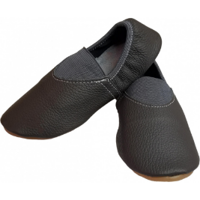
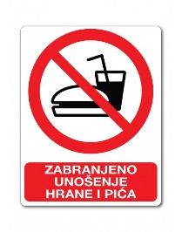
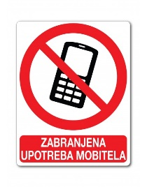

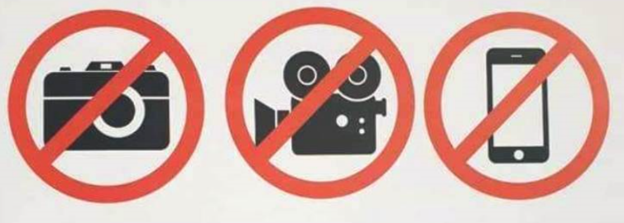



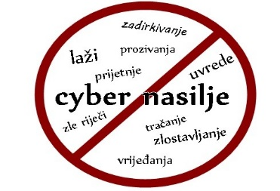

1.2. Povijesni pregled razvoja računala
-prvi ljudi naučili su brojanje (na prste, kamenčiće) npr. stoke
-zbog zemljoradnje, gradnje i trgovine počeli su računati (+ ,-, *,/)
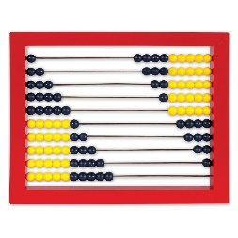
-pomagala za računanje (prva računala) uvedena su zbog:
- bržeg računanja
- računanja s većim brojevima
-prvo računalo na svijetu je abakus (Mezopotamija, prije 5000 godina, +, -)
-nakon toga za računanje se razvijaju:
- mehanička pomagala (17. stoljeće – za astronomiju, navigaciju, gađanje…)
-primjer: logaritmar za množenje i dijeljenje
- mehanički strojevi (17. – 19. stoljeće - zupčanici, osovine, bušene kartice - složeno računanje)
-primjer: mehanički kalkulator (npr. Pascalina), diferencijalni i analitički stroj (Babbage)
- elektromehanička pomagala (20. stoljeće - elektromagneti, upotreba struje)
-primjer: sortirni stroj, Z1 (programirani električni stroj), Z3 (automatski programirani električni stroj)
- elektronička pomagala (od 1943. - elektronske cijevi, tranzistori …)
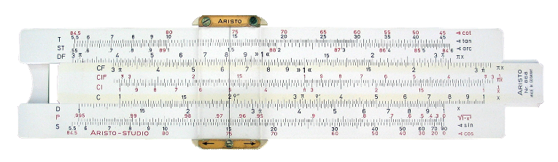
-primjer: Colossus (1943. - prvo programirano elektroničko digitalno računalo – šifriranje), ENIAC (1946. - prvo programirano elektroničko digitalno računalo opće namjene)
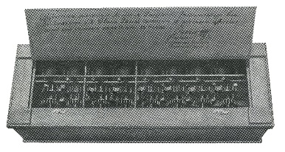

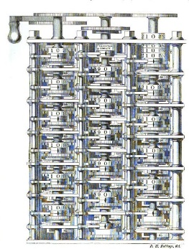
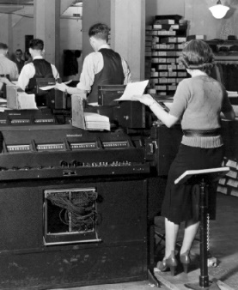
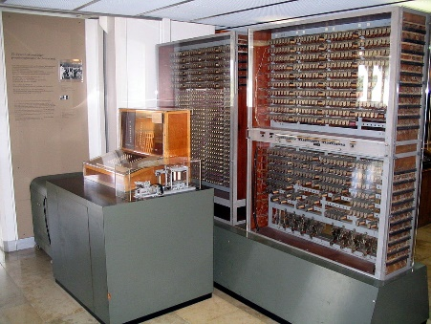

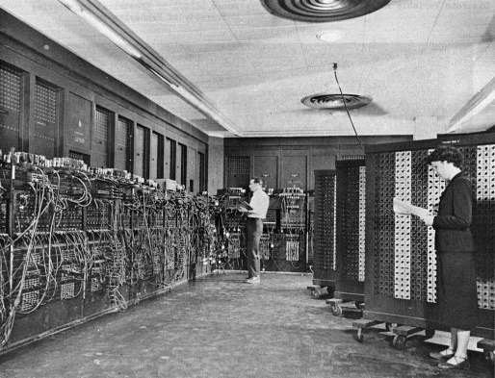
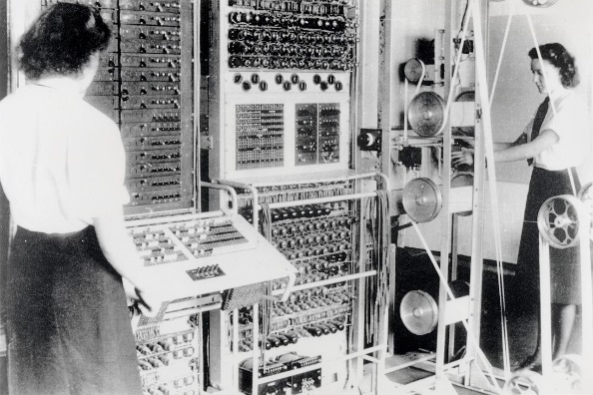

1.3. Generacije računala, von Neumannova arhitektura računala
-digitalna računala su se ubrzano razvijala od kraja 2. svjetskog rata
-ključni element je promjena elektroničkih elemenata koji služe za obradu podataka
-računala dijelimo po ugrađenim elektroničkim elementima i vremenu nastanka
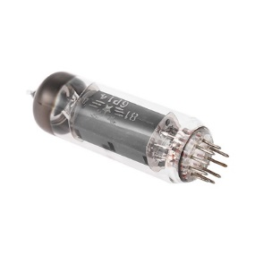
-generacije digitalnih elektroničkih računala su:
- 1. (1943.-1950.)
-glavni element je elektronska cijev (brzi prekidač)
-primjeri: Colossus, ENIAC
-svojstva: ogromni, skupi, velike potrošnje, spori, teško održavanje i programiranje
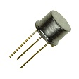
-koriste se za potrebe državnih ustanova (vojska,…)
- 2. (1950.-1960.)
-osnovni element je tranzistor (vrlo brzi elektronički prekidač)
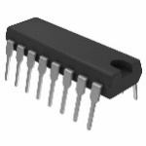
-svojstva: puno manji, jeftiniji, bitno manja potrošnja, znatno brži, lakše održavanje i programiranje (prvi programski jezici)
-koriste ih i velike tvrtke te sveučilišta
- 3. (1960.-1970.)
-upotrebljava se integrirani sklop (engl. Integrated Circuit, IC - na maloj pločici nalazi se puno sitnih elektroničkih elemenata)
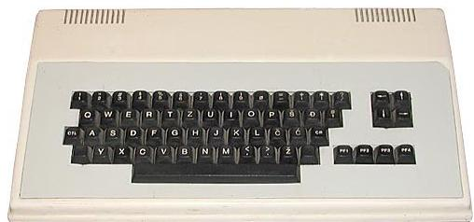
-svojstva: dodatno smanjenje veličine i potrošnje, ubrzanje rada, olakšano održavanje, pojeftinjenje, pojava jednostavnih programskih jezika (BASIC)
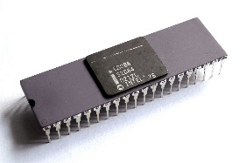
-računala su još uvijek nedostupna prosječnim pojedincima
- 4. (1970.- do danas)
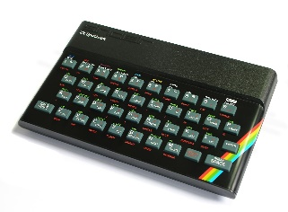
-počinje izumom mikroprocesora (tvrtka Intel)
-to je integrirani sklop koji može obrađivati podatke
-računala su postala dostupna javnosti (osobno računalo - PC)
-bolja su od prijašnjih po veličini, brzini, cijeni, potrošnji, održavanju
-prvo dostupno sastavljeno računalo bilo je Apple II, a popularna su računala ZX Spectrum, ZX 80, Orao (PEL Varaždin)
-glavna obilježja su jako širenje računala među obične ljude i njihova prenosivost
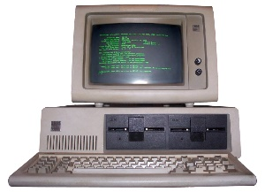
-današnja računala koriste jake procesore
-tvrtka IBM napravila je prvo osobno računalo (PC) s jakim procesorom
-računala su brža, veće memorije, manjih dimenzija i potrošnje
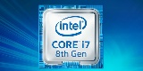
-područje primjene neprestano im se širi razvojem programske podrške (Windows,…)
-usavršavaju se mnogi dodaci: pisači, skeneri, modemi, kamere,…
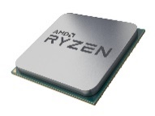
-poznati proizvođači procesora su Intel (Pentium, Core i7) i AMD (Athlon, Ryzen)
-današnja računala su lako dostupna, niske cijene i velikih mogućnosti
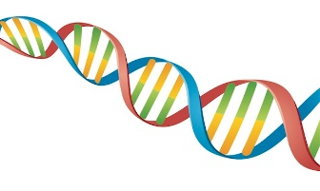
-za njihovu primjenu razvijeni su brojni programi koji nam olakšavaju život
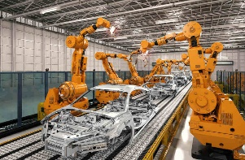
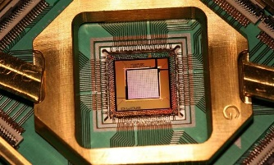
- 5. (buduća računala)
-tek su na početku razvoja
-istražuju se:
- kvantna računala (vrtnja elektrona, prva su već u upotrebi (šifriranje, razbijanje šifri, razvoj novih materijala), koriste kvantne bitove (engl. qubit), 0-1)
- molekularna računala (DNK, za složena izračunavanja i ogromne memorije)
- umjetna inteligencija (oponašanje ljudskog mozga (mreže neurona), roboti)

-računalo (engl. computer) je svaka naprava (stroj) koji služi za neku obradu podataka (tj. promjenu podataka)
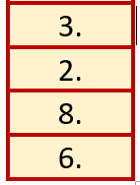
-podatak (engl. data) je pojam kojim opisujemo neko svojstvo nečega
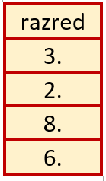
-primjeri podataka: 13, plavo, visoko, 12.53, točno, …
-podatak može biti bilo što (ne samo brojčana veličina)
-obrada podataka je svaka njihova promjena
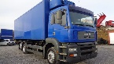
-informacija (engl. information) je podatak s dodijeljenim značenjem
-primjer: plavi je podatak, a plavi kamion je informacija
-računala „znaju“ samo računati, a brojeve pretvaraju u druge oblike (zvuk, slika, tekst, film, ...)
-današnja računala su digitalna (engl. digital) – podaci tipa 0 ili 1, uključeno ili isključeno, …
-računalstvo (engl. computer science) ili informatika (engl. informatics) je znanost o upotrebi računala
-informacijsko-komunikacijska tehnologija, IKT (engl. information and communications technology, ICT) uključuje računala, opremu za komuniciranje (npr. za Wi-Fi) i usluge (npr. SMS)
-računalo čine:
- sklopovska oprema - hardver (engl. hardware) - svi uređaji koji čine računalo ili se na njega spajaju
- programske oprema - softver (engl. software) - svi programi koji se instaliraju na računalo
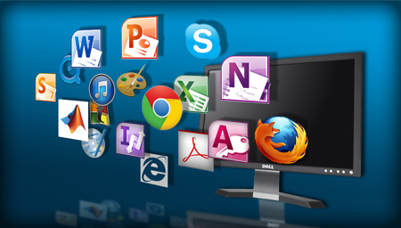
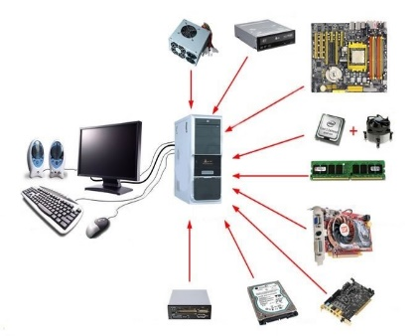
-računala mogu:
- raditi točno, brzo i bez zamaranja
- pamtiti puno podataka
-računala ne mogu:
- razmišljati
- osjećati (emocije, zamor i sl.)
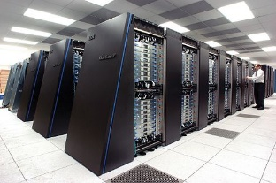
-računala se prema brzini (snazi) dijele na:
- super računala (engl. super computer)
-među najjačima na svijetu
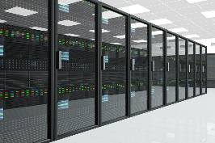
-velika i skupa, a njima se koriste vojske, sveučilišta i najveće tvrtke
-za istovremeni rad tisuća korisnika i za najsloženije proračune
- velika računala (engl. mainframes)
-jaka računala, puno slabija od super računala, ali puno jača od malih računala
-za fakultete ili velike tvrtke, istovremeni rad stotine korisnika
- mala računala (engl. minicomputers)
-brza računala za srednje velike tvrtke, istovremeni rad desetina korisnika
- radne stanice (engl. workstations)
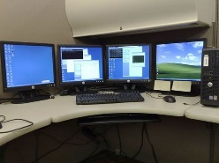
-računala većih sposobnosti namijenjena brzoj obradi velike količine podataka (obrada videa, projektiranje, …)
-za jednog korisnika
- osobna računala (engl. Personal Computer - PC)


-namijenjena su osobnoj upotrebi za osnovne potrebe (unos podataka, obrada, ispis, pohranjivanje podataka za kasniju upotrebu)
-postoje dvije vrste (standarda) PC računala:
- tvrtke IBM (najzastupljenija, uglavnom koriste Windows operacijski sustav)
- tvrtke Apple (MAC računala, skuplja, manje se koriste, MAC operacijski sustav)
-ove vrste međusobno su nekompatibilne, tj. različita im je strojna oprema, a pogotovo programi
-prema namjeni računala su:
- opće namjene
-za svakodnevne zadatke običnog korisnika
- posebne namjene
-za određenu upotrebu, npr. multimedijska računala za obradu slike, zvuka i videa
- poslužiteljska (server) računala (engl. server)
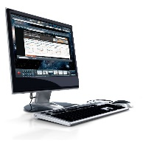
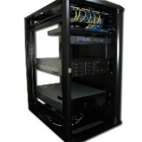
-snažna računala koja daju usluge drugim, slabijim računalima u mreži (tj. u grupi povezanih računala)
- klijentska računala (engl. client)
-za pojedinačni rad u mreži spojenih računala
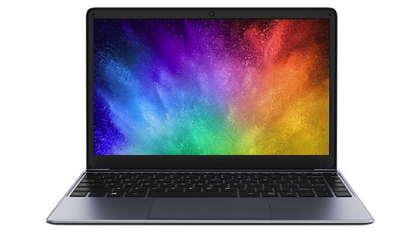
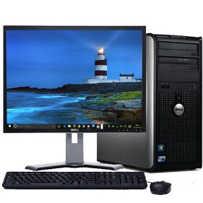
-po prenosivosti računala su:
- stolna (engl. desktop)
-nisu prenosiva, jača od prijenosnih
- prijenosna
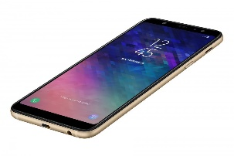
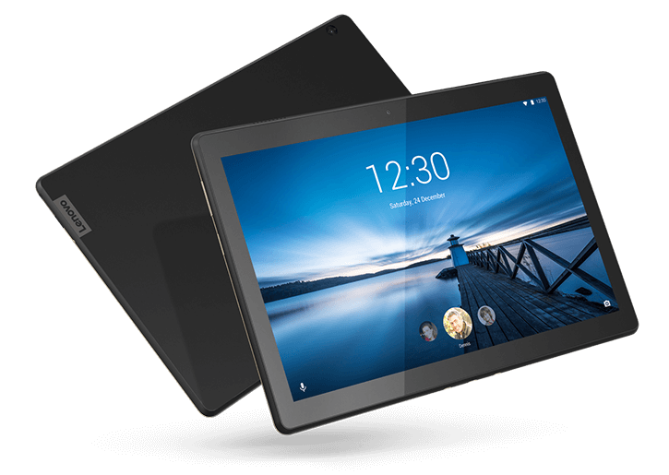
-otprilike A4 formata (laptop, notebook i netbook računala)
- ručna
-tableti, mobiteli
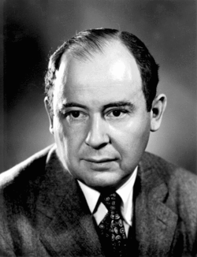
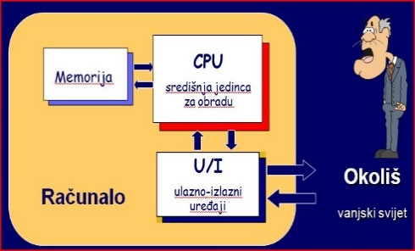
-većina današnjih računala temelji se na modelu koji je 1945. godine razradio John von Neumann (1903. - 1957.), američki matematičar rođen u Mađarskoj (Budimpešta)
-građa računala po von Neumannu:
-računalo se po von Neumannovom modelu sastoji od:
- ulaznog dijela (engl. input devices - ulazni sklopovi, ulazni uređaji, ulazne jedinice)
-njima se unose podaci iz okoline u memoriju računala (tipkovnice, miševi, skeneri, …)
- izlaznog dijela (engl. output devices - izlazni sklopovi, izlazni uređaji, izlazne jedinice)
-u okolinu se prenose rezultati rada programa (printeri, monitori, zvučnici, …)
- centralne (središnje) jedinice za obradu podataka (engl. Central Processing Unit, CPU), procesor (engl. processor)
-računa, prati što se događa u drugim dijelovima računala i upravlja njihovim radom
- memorije (engl. memory)
-pamti podatke
-računala se razlikuju po brzini rada na koju najviše utječe brzina rada procesora i memorije
-brzinu rada procesora i memorije izražavamo u MHz (megahercima) ili GHz (gigahercima)
-jedinica GHz je tisuću puta veća od jedinice MHz (npr. 2,4 GHz = 2400 MHz)
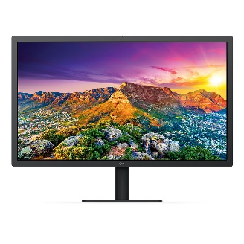
-današnja računala rade do otprilike 5 GHz (5000 MHz)
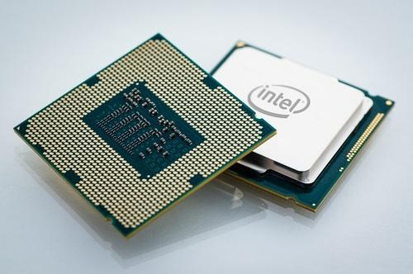
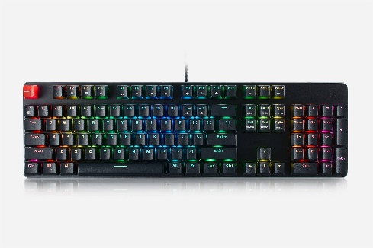

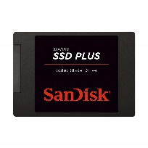
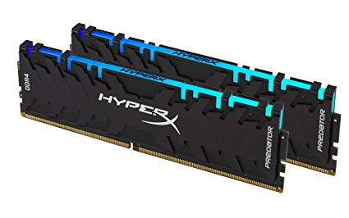

1.4. Brojevni sustavi (dekadski, binarni, oktalni)
-vrste brojevnih sustava:
- pozicijski - vrijednost znamenke ovisi o položaju u broju (arapski brojevi - 12)
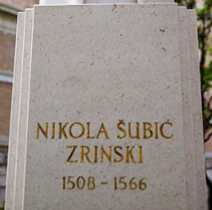
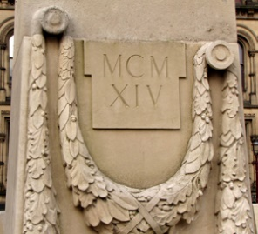
- nepozicijski - vrijednost znamenke ne ovisi o položaju u broju (rimski brojevi – XII)
-pozicijski brojevni sustav čine (primjer: 3·10²):
- baza (3·10²)
- eksponent baze (3·10²)
- znamenke (3·10²)
-vrijednost broja u pozicijskom sustavu zbroj je svih produkata znamenki i baze potencirane eksponentima koji se povećavaju za 1 ulijevo počevši od 0 na mjestu krajnje desne znamenke
-primjer:
1754=1·10³+7·10²+5·10¹+4·10⁰=1·1000+7·100+5·10+4·1=1754

tisućice | stotice | desetice | jedinice

-vrste uobičajenih brojevnih sustava:
- dekadski (baza 10, znamenke od 0 do 9)
-upotreba: svakodnevni brojevni sustav za unos ili ispis podataka
-primjer: 1013 (ispravno), 101₁₀ (ispravno), 22222₍₁₀₎ (ispravno), 349₃ (pogrešna baza), a233₁₀ (pogrešna znamenka)
- binarni (baza 2, znamenke 0 i 1)
-upotreba: sustav koriste digitalni uređaji računala, a korisnici za programiranje
-pojedina znamenka naziva se bit (od engl. binary digit)
-primjer: 1011₂ (ispravno), 100000₂ (ispravno), 0001₍₂₎ (ispravno), 1001₃ (pogrešna baza), 1002₂ (pogrešna znamenka)
- oktalni (baza 8, znamenke od 0 do 7)
-pomoćni sustav za lakše pamćenje binarnih brojeva (3 puta manje znamenki), ali se danas iznimno rijetko koristi
-primjer: 1011₈ (ispravno), 100000₈ (ispravno), 0001₍₈₎ (ispravno), 1001₃ (pogrešna baza), 8002₈ (pogrešna znamenka)
- heksadekadski (baza 16, znamenke od 0 do 9 i od a (A) do f (F))
-pomoćni sustav za lakše pamćenje binarnih brojeva (4 puta manje znamenki)
-koristi se za programiranje (npr. za paljenje i gašenje LED-ova), šifriranje podataka, zapis pogrešaka (npr. kod kopiranja podataka s CD-a na tvrdi disk), za prijenos podataka, šifre za WiFi (xfacde01b), kodove boja piksela (#f01c), IPv6 adrese
(npr. 2003:4fd2:fff1:245c:aac0:ddf3:342a:00ac)
-primjer: 1011₁₆ (ispravno), 100aBf₁₆ (ispravno), 0001₍₁₆₎ (ispravno), F001₉ (pogrešna baza), G002₁₆ (pogrešna znamenka)
-poredak brojevnih sustava po duljini zapisa broja iste vrijednosti:
binarni | oktalni | dekadski | heksadekadski
najduži zapis |  |  | najkraći zapis

1.5. Pretvaranje brojevnih sustava
-kod upotrebe računala (posebno kod programiranja) često treba brojeve pretvarati iz jednog brojevnog sustava u neki drugi zadržavajući vrijednost broja
-pretvorba prirodnih brojeva:
- iz baze 2 u:
- 8 (grupiranjem po 3 bita zdesna)
- 10 (zbrajanjem potencija baze)
- 16 (grupiranjem po 4 bita zdesna)
- iz baze 8 u:
- 2 (pretvorbom svake oktalne znamenke u 3 bita)
- 10 (zbrajanjem potencija baze)
- 16 (pretvorbom u bazu 2, potom grupiranjem po 4 bita zdesna)
- iz baze 10 u:
- 2 (ostatak cijelobrojnog djeljenja s 2)
- 8 (u bazu 2, potom grupiranjem po 3 bita zdesna ili ostatak dijeljenja sa 8)
- 16 (u bazu 2, potom grupiranjem po 4 bita zdesna ili ostatak dijeljenja sa 16)
- iz baze 16 u:
- 2 (pretvorbom svake heksadekadske znamenke u 4 bita)
- 8 (pretvorbomsvake heksadekadske znamenke u 3 bita)
- 10 (zbrajanjem potencija baze)
-pretvaranje decimalnih brojeva iz baze 10 u 2 vrši se množenjem s 2
-decimalni brojevi iz baze 10 pretvaranjem u druge baze daju približnu vrijednost pa se zaokružuju na određeni broj znamenki
-pretvaranje realnog broja vrši se zasebnim pretvaranjem cijelog i decimalnog dijela
-rezultat su oba dijela napisana skupa i odvojena decimalnim zarezom
oktalno/dekadski | 0 | 1 | 2 | 3 | 4 | 5 | 6 | 7
binarno | 000 | 001 | 010 | 011 | 100 | 101 | 110 | 111
-oktalne znamenke prikazane binarnim:

heksadekadski | binarno | dekadski
0 | 0000 | 0
1 | 0001 | 1
2 | 0010 | 2
3 | 0011 | 3
4 | 0100 | 4
5 | 0101 | 5
6 | 0110 | 6
7 | 0111 | 7
heksadekadski | binarno | dekadski
8 | 1000 | 8
9 | 1001 | 9
A | 1010 | 10
B | 1011 | 11
C | 1100 | 12
D | 1101 | 13
E | 1110 | 14
F | 1111 | 15
-heksadekadske znamenke prikazane binarnim:

1.5.1. Pretvaranje grupiranjem bitova
-bitovi se grupiraju u grupe od 3 ili 4 bita (počevši s desna), a manjak bitova u krajne lijevoj grupi popuni se nulama
-potom se za svaku grupu na osnovu tablice napiše oktalna ili heksadekadska znamenka i grupiraju zajedno
-primjer: Binarni broj 10001011101₂ pretvori u oktalni broj.
-rješenje:
- binarni broj se grupira u grupe od 3 bita s desna
10ǀ001ǀ011ǀ101
- u krajnje lijevoj grupi doda se potreban broj nula (0, 1 ili 2)
010ǀ001ǀ011ǀ101
- na osnovu tablice odnosa binarnih i oktalnih znamenki pod svaku grupu zapiše se oktalna znamenka
010ǀ001ǀ011ǀ101
2 | 1 | 3 | 5

- znamenke se napišu zajedno s navođenjem baze
10001011101₂ = 2135₈
-primjer: Binarni broj 1110001110100₂ pretvori u heksadekadski broj.
-rješenje:
- binarni broj se grupira u grupe od 4 bita s desna
1ǀ1100ǀ0111ǀ0100
- u krajnje lijevoj grupi doda se potreban broj nula (0, 1, 2 ili 3)
0001ǀ1100ǀ0111ǀ0100
- na osnovu tablice odnosa binarnih i heksadekadskih znamenki pod svaku grupu zapiše se heksadekadska znamenka
0001ǀ1100ǀ0111ǀ0100
1 | C | 7 | 4

- znamenke se napišu zajedno s navođenjem baze
1110001110100₂ = 1C74₁₆

1.5.2. Pretvaranje zamjenom znamenke grupom bitova
-svaka znamenka broja zamijeni se grupom od 3 (oktalni broj) ili 4 bita (heksadekadski broj) na osnovu tablica
-bitovi se napišu skupa, a sve 0 prije prve 1 s lijeva se brišu
-primjer: Oktalni broj 2175₈ pretvori u binarni broj.
-rješenje:
- svaka znamenka broja zamijeni se grupom od 3 bita
2175
010ǀ001ǀ111ǀ101
- bitovi se napišu skupa
010001111101
- uklone se nepotrebne nule s lijeva
010001111101 10001111101
- ispiše se rezultat
2175₈ = 10001111101₂
-primjer: Heksadekadski broj 3FAE₁₆ pretvori u binarni broj.
-rješenje:
- svaka znamenka broja zamijeni se grupom od 4 bita
3FAE
0011ǀ1111ǀ1010ǀ1110
- bitovi se napišu skupa
0011111110101110
- uklone se nepotrebne nule s lijeva
0011111110101110 11111110101110
- ispiše se rezultat
3FAE₁₆ = 11111110101110₂

1.5.3. Pretvaranje zbrajanjem potencija baze
-koristi se za pretvaranje bilo kojeg brojevnog sustava u bazu 10
-svaka znamenka broja predstavlja produkt znamenke i potencije baze (baza na odgovarajući eksponent)
-primjer: U broju 3457₈ znamenka 4 prestavlja dekadsku vrijednost 4·8², tj. 4·64 ili 256
- eksponent se povećava za jedan počevši od krajnje desne znamenke kojoj je eksponent 0
- u prijašnjem primjeru znamenka s eksponentom 0 je 7, a predstavlja broj 7·8⁰, tj. 7·1 ili 7
znamenke | 3 | 4 | 5 | 7
eksponenti | 3 | 2 | 1 | 0
- za prethodni primjer eksponenti su:

- ukupna vrijednost broja je zbroj svih produkata znamenki i potencija baze
-primjer: Oktalni broj 1607₈ pretvori u dekadski broj.
-rješenje:
- direktno se cijeli broj napiše u obliku zbroja produkata znamenki i potencija baze
1607₈ = 1·8³+6·8²+0·8¹+7·8⁰
- provedu se sve operacije do dobijanja konačnog zbroja, ujedno i rezultata
1607₈ = 1·8³+6·8²+0·8¹+7·8⁰=1·512+6·64+0·8+7·1=512+384+0+7=903
1607₈ = 903₁₀
-primjer: Heksadekadski broj AF0E₁₆ pretvori u dekadski broj.
-rješenje:
- direktno se cijeli broj napiše u obliku zbroja produkata znamenki i potencija baze
AF0E₁₆ = A·16³+F·16²+0·16¹+E·16⁰
- znamenke od A do F zamijene se njihovim dekadskim vrijednostima (10 do 15)
AF0E₁₆ = 10·16³+15·16²+0·16¹+14·16⁰
- provedu se sve operacije do dobijanja konačnog zbroja, ujedno i rezultata
AF0E₁₆ = 10·16³+15·16²+0·16¹+14·16⁰=10·4096+15·256+0·16+14·1
AF0E₁₆ =10·4096+15·256+0·16+14·1=40960+3840+0+14=44814
AF0E₁₆ = 44814₁₀
-primjer: Binarni broj 11001101₂ pretvori u dekadski broj.
-rješenje:
- direktno se cijeli broj napiše u obliku zbroja produkata znamenki i potencija baze
11001101₂ = 1·2⁷+1·2⁶+0·2⁵+0·2⁴+1·2³+1·2²+0·2¹+1·2⁰
- provedu se sve operacije do dobijanja konačnog zbroja, ujedno i rezultata
11001101₂ = 1·2⁷+1·2⁶+0·2⁵+0·2⁴+1·2³+1·2²+0·2¹+1·2⁰ = 1·128+1·64+0·32+0·16+1·8+1·4+0·2+1·1= 128+64+0+0+8+4+0+1=205
11001101₂ = 205
1.5.4. Pretvaranje ostatkom cjelobrojnog dijeljenja
-time pretvaramo dekadske brojeve u bilo koju drugu bazu
-broj se cjelobrojno dijeli s bazom u koju pretvaramo dekadski broj
-ostatak takvog dijeljenja može biti od 0 do broja za 1 manjeg od baze
-primjer: pri cjelobrojnom dijeljenju sa 6 ostatak može biti 0, 1, 2, 3, 4, 5
-u prijašnjem primjeru ostatak ne može biti decimalni broj (jer dijelimo cjelobrojno), niti broj ≥ 6 (u tom slučaju smo krivo odredili broj cijelih kod dijeljenja)
-primjer: Podijeli cjelobrojno 231 sa 6.
-rješenje:
231:6=38∟3 (38 cijelih i ostatak 3)
-pri pretvaranju zadani broj dijelimo bazom i s desne strane pišemo ostatak, a pod broj potpisujemo broj cijelih
-ti koraci se ponavljaju sve dok nije rezulat broja cijelih jednak 0
-rezultat su svi ostaci dijeljenja napisani obrnutim smjerom (od dolje prema gore)
-primjer: Dekadski broj 155 pretvori u binarni.
-rješenje:
dijeljenje (cijeli dio rezultata) | dijeljenje (ostatak) |  |  | rezultat pretvorbe
155:2  77:2  38:2  19:2  9:2  4:2  2:2  1:2  0 | 1  1  0  1  1  0  0  1 |  | smjer čitanja | 155₁₀= 10011011₂

-primjer: Dekadski broj 237 pretvori u oktalni.
-rješenje:
dijeljenje (cijeli dio rezultata) | dijeljenje (ostatak) |  |  | rezultat pretvorbe
237:8  29:8  3:8  0 | 5  5  3 |  | smjer čitanja | 237₁₀= 355₈

-primjer: Dekadski broj 1698 pretvori u heksadekadski.
-rješenje:
dijeljenje (cijeli dio rezultata) | dijeljenje (ostatak) |  |  | rezultat pretvorbe
1698:16  106:16  6:16  0 | 2  10 (A)  6 |  | smjer čitanja | 1698₁₀= 6A2₁₆

1.5.5. Pretvaranje decimalnog broja u binarni
-decimalni broj množimo s 2 dok ne dobijemo rezultat 0 ili željeni broj znamenki (zaokruživanje)
-ako je umnožak veći od 1 (npr. 1,38) umanjujemo ga za 1 (0,38)
-primjer: Decimalni broj 0,625₁₀ pretvori u binarni.
-rješenje:
množenje | bitovi |  |  | rezultat pretvorbe
0,625·2=1,25 (-1)  0,25·2=0,5  0,5·2=1 (-1)  0 | 0,  1  0  1 |  | smjer čitanja | 0,625₁₀= 0,101₂

-primjer: Decimalni broj 0,423₁₀ pretvori u binarni.
množenje | bitovi |  |  | rezultat pretvorbe
0,423·2=0,846  0,846·2=1,692 (-1)  0,692·2=1,384 (-1)  0,384·2=0,768  0,768·2=1,536 (-1)  0,536·2=1,072 (-1)  0,072 (približno) | 0,  0  1  1  0  1  1 |  | smjer čitanja | 0,423₁₀≈ 0,011011₂
-rješenje:

1.5.6. Pretvaranje realnog broja u binarni
-kod realnog broja zasebno se pretvara cijeli i decimalni dio broja, napišu se zajedno i odvoje decimalnim zarezom
-primjer: Pretvori 155,625 u binarni broj.
-rješenje:
155,625=155+0,625
155=10011011₂
0,625=0,101₂
155,625 = 10011011,101₂
1.5.6. Matematičke operacije s binarnim brojevima
-u binarnom brojevnom sustavu koriste se isti principi osnovnih matematičkih operacija (+, -, ·, /) kao i u dekadskom sustavu
-jedina razlika je da je granica za prijenos na višu poziciju (posudba s više pozicije) baza 2, a ne 10
-zato su iznimke od pravila za računanje u dekadskom sustavu:
- 1+1 = 0 (i jedan dalje na iduću poziciju u broju)
- 0-1= 1 (i posudba jedinice s više pozicije u broju)
-oduzimanje se obično svodi na zbrajanje (brža metoda za računanje u procesoru) u tzv. dvojnom komplementu

1.6. Logički sklopovi

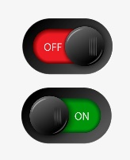

-logički izraz čine:
- logičke konstante (nepromjenljive vrijednosti):
- ISTINA - oznake: 1, T, t (engl. true)
- LAŽ - oznake: 0, F, f (engl. false)
- logičke varijable (promjenljive vrijednosti, velika slova engleske abecede, obično A, B, C, …)
- logičke operacije (predstavljaju ih logički operatori)
- zagrade za promjenu prioriteta (prednosti) logičkih operacija
-osnovne logičke operacije:
- negacija (NE, engl. NOT)
-operator: ‾
-primjer: A̅
- konjunkcija (I, engl. AND)
-operator: ∙
-primjer: A∙B (ili kraće zapisano: AB)
- disjunkcija (ILI, engl. OR)
-operator: +
-primjer: A+B
-složene logičke operacije:
- negirana konjunkcija (NI, engl. NAND – skraćeno od engl. NOT AND)
$$\overline{∙}$$
-operator:
$$\overline{A∙B} ili \overline{AB}$$

-primjer:
- negirana disjunkcija (NILI, engl. NOR – skraćeno od engl. NOT OR)
$$\overline{+}$$
-operator:
$$\overline{A+B}$$
-primjer:
- ekskluzivna disjunkcija (EXILI, engl. XOR)
$$⊕$$
-operator:
$$A⊕B$$
-primjer:
- negirana ekskluzivna disjunkcija (EXNILI, engl. XNOR)
$$\overline{⊕}$$
-operator:
$$\overline{A⊕B}$$
-primjer:
-napomena: pomoću negacije i jedne od preostalih operacija (konjunkcija ili disjunkcija) može se postići zamjena za preostalu osnovnu ili bilo koju složenu operaciju
-pojedine logičke operacije mogu imati različiti broj ulaznih veličina i samo jednu izlaznu:
- negacija – samo jedna ulazna veličina
- sve ostale operacije – bilo koliko ulaznih veličina
-napomena: operacije ekskluzivno ILI (NILI) obično imaju samo 2 ulazne veličine
-prioritet osnovnih logičkih operacija je:
- negacija (NE)
- konjunkcija (I)
- disjunkcija (obična - ILI - ili ekskluzivna - EXILI)
-promjenu prioriteta postižemo zagradama (prioritet ide od unutrašnjih zagrada prema vanjskima)
-prioriteti operacija i zagrada funkcioniraju kao u matematici (npr. množenje ima prednost pred zbrajanjem, slično kao konjunkcija pred disjunkcijom)
-ako se logička operacija izvodi elektronički (ne programski), onda koristimo elektroničke sklopove u obliku integriranog sklopa (čipa) koji u sebi ima 1 ili više logičkih sklopova (engl. logic device, logic circuit, logic gate)
-logički sklopovi imaju 1, 2, 3, 4 ili 8 ulaza (engl. input) i 1 izlaz (engl. output)
-sklop za logičku negaciju (invertor) ima 1 ulaz, a ostali najčešće 2 ulaza
-funkcioniranje logičkih operacija ili logičkih sklopova može se opisati riječima ili tablicama istine (engl. truth table)
-tablica istine prikazuje izlazna stanja za sve kombinacije na ulazima
-ako logički sklop ima n ulaza, tablica istine ima m redaka gdje je m dan formulom $m=2^{n}$
-mi ćemo obraditi samo sklopove s 1 ili 2 ulaza pa u tablici imamo 2 ili 4 kombinacije na ulazu (po redu, od svih 0 do svih 1)
-svi ulazi u jedan sklop su ravnopravni, 0 predstavlja niži napon (0 V), a 1 viši (oko 5 V)
A | Z
0 | 1
1 | 0
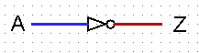
-logički sklopovi su:
- invertor (NE sklop, engl. NOT gate)
-definicija: stanje na ulazu pretvara u suprotno (invertirano)
A | B | Z
0 | 0 | 0
0 | 1 | 0
1 | 0 | 0
1 | 1 | 1
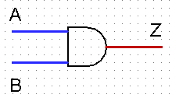
-tablica istine i simbol:
- I sklop (engl. AND gate)
-definicija: na izlazu je 1 samo ako su svi ulazi u 1
A | B | Z
0 | 0 | 0
0 | 1 | 1
1 | 0 | 1
1 | 1 | 1
-tablica istine i simbol:
- ILI sklop (engl. OR gate)
-definicija: na izlazu je 0 samo ako su svi ulazi u 0
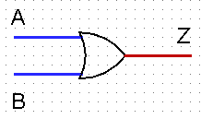
-tablica istine i simbol:

A | B | Z
0 | 0 | 0
0 | 1 | 1
1 | 0 | 1
1 | 1 | 0
- EXILI sklop (engl. XOR gate)
-definicija: na izlazu je 1 samo ako su ulazi različiti
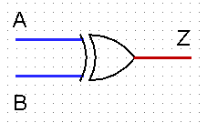
-tablica istine i simbol:

A | B | Z
0 | 0 | 1
0 | 1 | 1
1 | 0 | 1
1 | 1 | 0
- NI sklop (engl. NAND gate)
-definicija: na izlazu je 0 samo ako su svi ulazi u 1
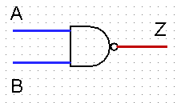
-tablica istine i simbol:

- NILI sklop (engl. NOR gate)
A | B | Z
0 | 0 | 1
0 | 1 | 0
1 | 0 | 0
1 | 1 | 0
-definicija: na izlazu je 1 samo ako su svi ulazi u 0
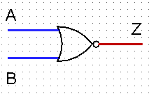
-tablica istine i simbol:

- EXNILI sklop (engl. XNOR gate)
-definicija: na izlazu je 1 samo ako su svi ulazi isti
A | B | Z
0 | 0 | 1
0 | 1 | 0
1 | 0 | 0
1 | 1 | 1
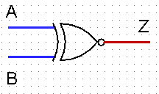
-tablica istine i simbol:

-u praksi se logički sklopovi spajaju međusobno da bi postigli složenije ponašanje
-zato treba odrediti tablicu istine za sva ulazna stanja takve kombinacije logičkih sklopova
-za određenu kombinaciju na ulazima prate se stanja izlaza sve do zadnjega sklopa
-mi obrađujemo samo spajanje sklopova na 2 ulaza, a da se olakša određivanje stanja izlaza, iza svakoga sklopa upisujemo njegovo izlazno stanje
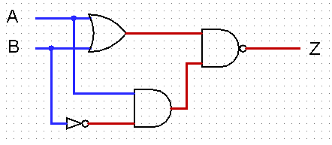
-primjer: Popuni tablicu stanja izlaza Z za sklopove zadane crtežom.

-rješenje:
A | B | Z
0 | 0 | ?
0 | 1 | ?
1 | 0 | ?
1 | 1 | ?
-redom određujemo stanja sklopova kojima znamo stanje ulaza pa je redoslijed u zadatku:
- ILI, NE sklop
- I sklop
- NI sklop
-u tablici stanja trebamo ispuniti 4 retka

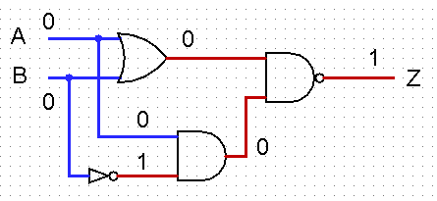
-za prvi redak dobijemo:

-za drugi redak:
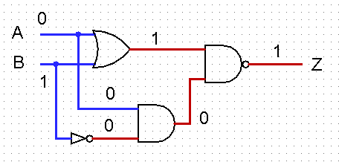

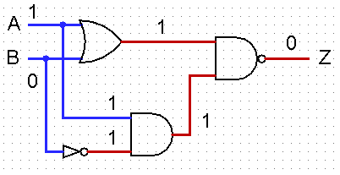
-treći redak:

-i zadnji redak:
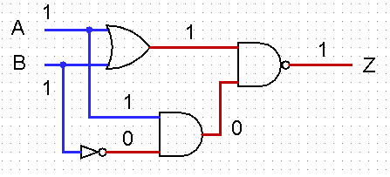
A | B | Z
0 | 0 | 1
0 | 1 | 1
1 | 0 | 0
1 | 1 | 1

-kada sva izlazna stanja uneseno u tablicu istine, dobijemo rezultat:
A | B | Z
0 | 0 | ?
0 | 1 | ?
1 | 0 | ?
1 | 1 | ?
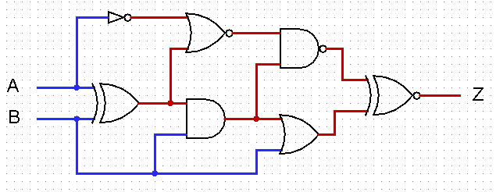
-primjer: Popuni tablicu stanja izlaza Z za sklopove zadane crtežom.

-rješenje:
-redom određujemo stanja sklopova kojima znamo stanje ulaza pa je redoslijed u zadatku:
- invertor, EXILI
- I, NILI
- NI, ILI
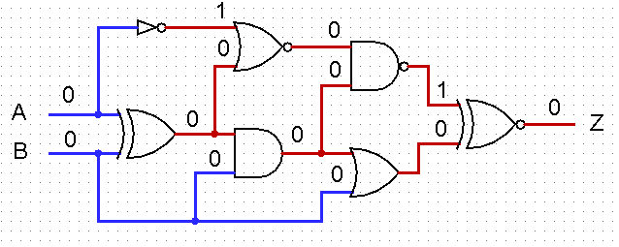
- EXNILI
-za prvi redak dobijemo:

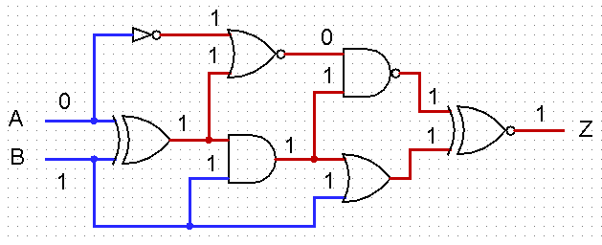
-za drugi redak:

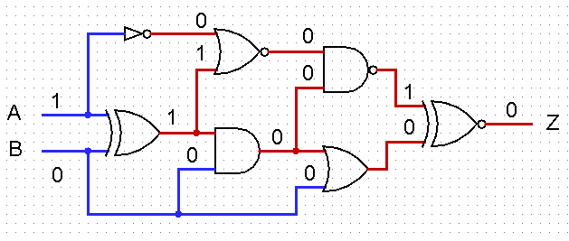
-za treći:

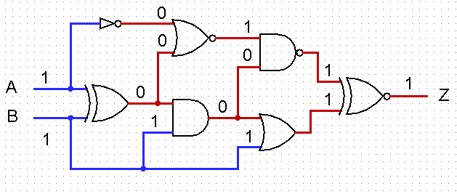
-i za zadnji:

A | B | Z
0 | 0 | 0
0 | 1 | 1
1 | 0 | 0
1 | 1 | 1
-na temelju crteža dobivamo kao rezultat tablicu stanja:

-često funkcije dobijene spajanem više logičkih sklopova možemo pojednostavniti
-takav postupak zovemo minimizacijom (engl. minimization), a cilj mu je ušteda na broju sklopova i/ili ubrzanje rada cijelog uređaja
-minimizacija se može postići:
- matematičkim postupkom (formulama tzv. Booleove algebre – engl. Boolean algebra)
- grafičkim postupkom (tablicama)
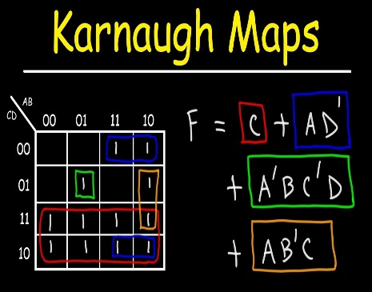
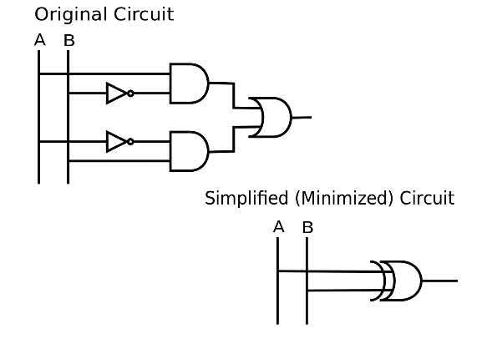
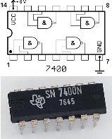
- računalnim programom

2. Računalo i njegovi uređaji
2.1. Građa računala (hardver i softver)
-računalo čine:
- sklopovska oprema - hardver (engl. hardware) - svi uređaji koji čine računalo ili se na njega spajaju
- programske oprema - softver (engl. software) - svi programi koji se instaliraju na računalo
2.2. Hardver (ulazni i izlazni uređaji)
-hardver čine:
- osnovni uređaji – bez njih računalo ne radi
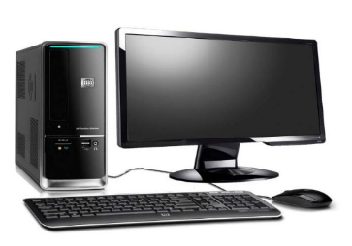
- dodatni uređaji – bez njih računalo radi, ali ne može obaviti određenu zadaću (npr. ispisivati)
-osnovni uređaji su:
- izvor napajanja
- kućište
- matična ploča
- procesor
- osnovne memorije
- grafička kartica
- monitor ili displej
- tipkovnica
- miš
-dodatni uređaji su:
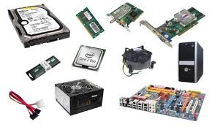
- dodatne memorije:
  - optičke (CD, DVD, Blu-ray)
  - magnetske
  - elektroničke
- zvučna kartica
- mrežna kartica
- bežični adaptor, kartica
- modem
- zvučnici, slušalice i mikrofoni
- pisač (printer)
- skener
- projektor
- kartice za prijam TV (zemaljski, satelitski) i radio programa
- digitalni fotoaparat, kamera, web-kamera, mobitel
- zamjene za miš i tipovnicu:
- osjetilna ploha (engl. touchpad)
- osjetilni zaslon (engl. touch screen)
- grafički tablet (engl. graphics tablet)
- palica za upravljanje (engl. jostick)
- uređaji za Internet stvari (engl. Internet of Things, IoT) poput senzora, upravljača,…
2.2.1. Izvor napajanja (engl. power supply)
-osigurava niske napone za pogon ostalih uređaja (obično U ≤ 5 V)
-treba biti dovoljne snage:
- kod stolnih računala oko 500 W (veća snaga kod bržih grafičkih kartica i procesora)
-izvor napajanje je u kućištu
- kod prijenosnih računala oko 100 W
-izvor napajanja je van kućišta (adaptor), a ima i ugrađenu bateriju (za nekoliko sati rada)
-kod većih snaga se izvori napajanja hlade ventilatorom, a hlađenje mora biti dobro
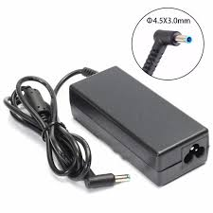
-jeftino je (oko 200 Kn)
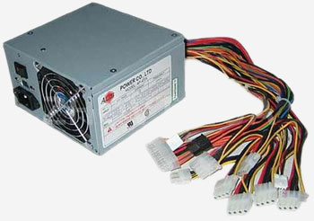
-neispravni izvori napajanja ili baterije mogu kod računala uzrokovati:
- prestanak rada
- neispravan rad
- uništenje pojedinih uređaja
- strujni udar
- požar
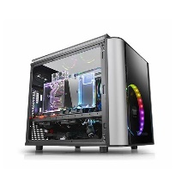
2.2.2. Kućište (engl. case)
-služi za smještaj većine uređaja i zaštitu od vanjskih utjecaja (dodir, prašina, vlaga, …)
-kućište je raznih veličina, ovisno o vrsti i namjeni računala (ATX, mATX, za laptop)
-jeftino je (200 Kn)
2.2.3. Matična ploča (engl. motherboard, MB)
-povezuje uređaje računala i omogućuje prijenos podataka
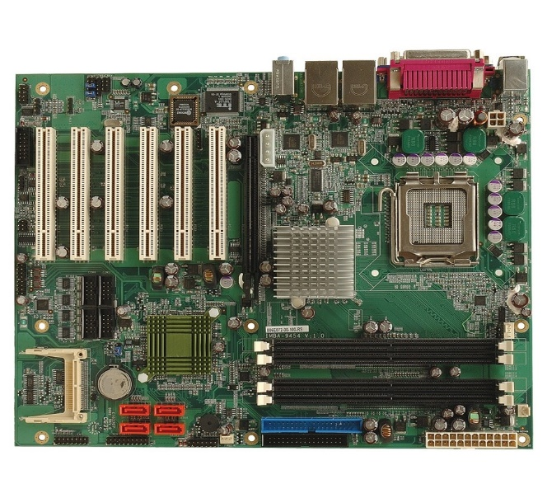
-matična ploča je:
- najsloženiji dio računala
- različitih veličina (ATX, mATX, …)
- relativno skupa (oko 500 Kn)
- najčešći uzrok kvara računala
-na nju se smješta:
- procesor
- radna memorija (RAM)
- kartice za proširenje (grafička, zvučna, mrežna, …)
- razne konektore i utore (USB, SATA, …)
- baterija za sat stvarnog vremena
-većina matičnih ploča ima za osnovne namjene ugrađenu (integriranu):
- grafičku karticu
- zvučnu karticu
- mrežnu karticu

2.2.4. Procesor (engl. processor, CPU)
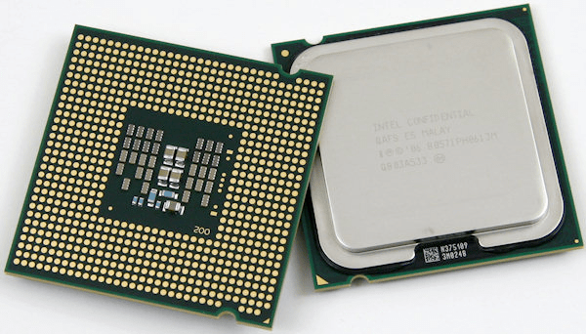
-jako složeni čip za:
- izvršavanje naredbi programa
- brzo računanje
- upravljanje cijelim računalom
- nadzor cijelog računala
-procesor se bira ovisno o:
- vrsti podnožja za ugradnju (engl. socket)
- brzini (u GHz, npr. 3,2 GHz; današnji čipovi rade s manje od 5 GHz)
- broju jezgi (engl. core; to je veći broj procesora na istom čipu za brži rad – od 2 do 32, tipično 4)
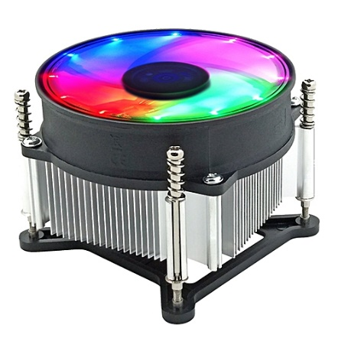
- građi (arhitekturi):
- 32-bitni (zastarjelo)
- 64-bitni
- cijeni (oko 500 Kn)
-procesor se jako grije (oko 100 W) pa ga hladimo:
- zračno
-hladnjak i ventilator
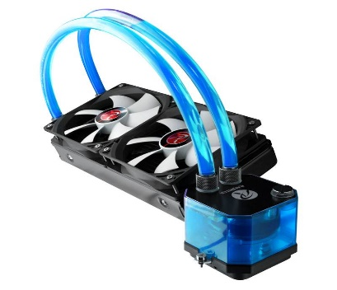
-jeftino (oko 100 Kn)
-za slabije procesore, pogotovo kod prijenosnih računala
- vodeno
-metalne cijevi, rashladna tekućina i ventilator
-za jače procesore, ponekad i za skuplja prijenosna računala
-skupo (barem 500 Kn)
2.2.5. Osnovne memorije (engl. memory)
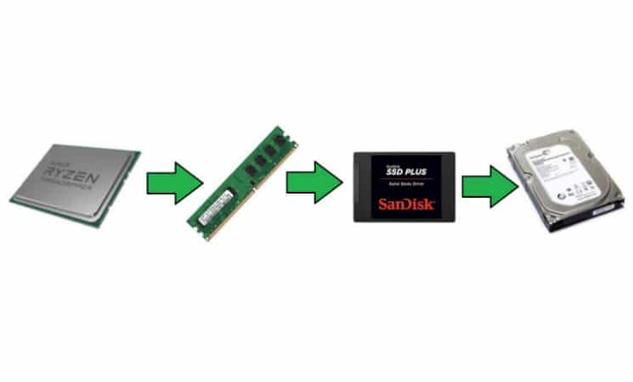
-služe za pamćenje:
a) instaliranih programa i ostalih podataka korisnika (tvrdi disk, SSD)
b) pokrenutih programa (RAM)
-više o memorijama učimo u zasebnoj nastavnoj jedinici
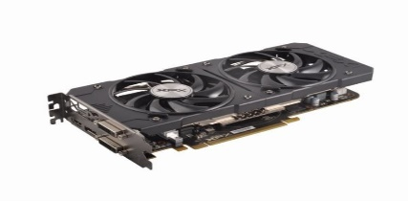
2.2.6. Grafička kartica (engl. graphics card)
-namjenjena je za stvaranje slike na monitorima, displejima i projektorima
-na sebi ima:
- poseban procesor (grafički procesor, za brze promjene slika, npr. u igricama)
- posebnu brzu memoriju (video memorija, za brze izmjene slika)
- konektore (VGA, DVI, HDMI, DiplayPort) – više o konektorima učimo u zasebnoj nastavnoj cjelini
-svojstva:
- jako je brza pa se dosta grije
- hladi se ventilatorom ili vodenim hlađenjem
- može davati sliku na jednom ili više uređaja istovremeno (npr. 3 monitora na simulatoru vožnje, monitor i projektor)
- podržava različite rezolucije (broj točaka na slici, npr. HD, 1920x1080 točaka (piksela)) slike i broj izmjena slika u sekundi (vertikalna frekvencija, u Hz, npr. 120 Hz)
- cijena je jako ovisna o brzini kartice i rezoluciji slike (od 200 Kn za uredske poslove do 35 000 Kn za igrice)
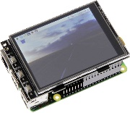
2.2.7. Monitor ili displej (engl. monitor, display)
-monitor ili displej služi za prikaz slike
-monitor je zasebni uređaj, a displej je dio nekog uređaja (npr. mobitela)
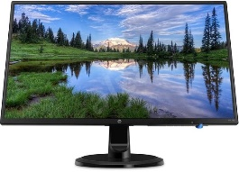
-zaslon (ekran, engl. screen) je prednja strana monitora (displeja) na kojoj je prikaz slike (nije naziv za uređaj)
-po načinu funkcioniranja (tehnologiji) dijelimo ih na:
- LCD (s tekućim kristalima, engl. Liquid Crystal Display)
-imaju LED diode za pozadinsko osvjetljenje (ponekad se nazivaju i LED displejima), a elektronika upravlja propuštanjem te svjetlosti u pojedinim točkama (pikselima) na sloju s tekućim kristalima
-ovakav tip displeja može imati različite dimenzije, od najmanjih (npr. kod mobitela) do vrlo velikih (televizori) i danas je prevladavajući tip (novija vrsta je IPS tip LCD-a koji ima bolju sliku)
-cijena je relativno niska, oko 1000 kn za prosječni monitor, ali kvalitetniji su bitno skuplji (više od 10 000 kn)
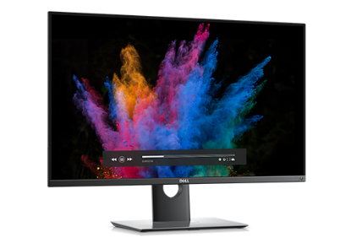
-ponekad dolazi do nesavršenosti (tzv. mrtvi pikseli, engl. dead pixels) u izradi takvih displeja pa neki piksel trajno ima upaljenju samo jednu boju (npr. zelenu) ili piksel uoće ne svijetli
- OLED (engl. Organic LED)
-ova vrsta displeja je novija i kvalitetnija od LCD tipa i takav displej je puno tanji, a može biti i savitljiv
-ima samo sloj na kojemu su gusto raspoređene svjetleće diode (LED) koje predstavljaju piksele
-po svemu je bolji od LCD-a (pogotovo po kvaliteti slike,npr. pri jakom osvjetljenju), ali je bitno skuplji (desetke puta) za iste dimenzije displeja
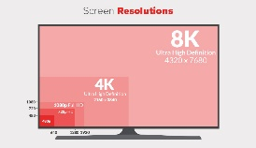
-uglavnom se proizvodi u manjim dimenzijama, pogotovo za skuplje mobitele
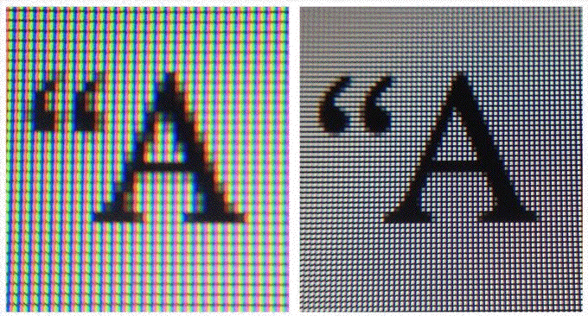
-za monitor su bitne osobine:
- rezolucija (razlučivost, engl. resolution)
-najveći broj piksela na slici (umnožak broja piksela po horizontali i vertikali)
-veći broj piksela daje kvalitetniju sliku s finijim detaljima (npr. kružnica je glatka, a ne nazubljena)
-danas su najbolje rezolucije:
- puna visoka razlučivost (engl. Full High Definition, Full HD, FHD) – 1920x1080 piksela (oko 2 milijuna piksela)
- ultra visoka razlučivost (engl. Ultra High Definition, 4K UHD) – 3840x2160 piksela (oko 8 milijuna piksela)
- veličina zaslona (engl. screen size)
-određuje veličinu slike, a time i udaljenost korisnika od ekrana (ne utječe na kvalitetu slike)
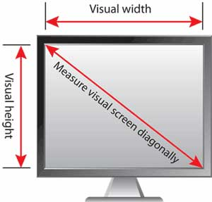
-izražava se veličinom dijagonale vidljive slike na ekranu (u inčima, "; 1" = 25,4 mm)
-tipični PC ima monitor (displej) veličine:
- 15"-17" - laptopi
- 22"-24" – stolna računala
-monitore većih dimenzija uglavnom koriste profesionalci (projektiranje, obrada slike i videa,…)
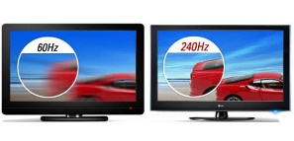
- brzina osvježavanja slike
-to je broj izmjena slike u sekundi, u Hz (engl. refresh rate)
-utječe na bolji prikaz brzih pokreta (npr. u filmovima, igricama) i smanjuje treperenje slike
-tipično je danas 120 Hz za monitore, za TV prijemnike i do 800 Hz
- kontrast (engl. contrast)
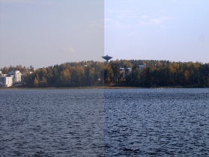
-definira se pri prikazu crno-bijele slike kao broj različitih nijansi sive među nasvijetlijom bijelom i najtamnijom crnom bojom
-izražava se omjerom (npr. 2000:1)
-kod višeg kontrasta slika djeluje življe
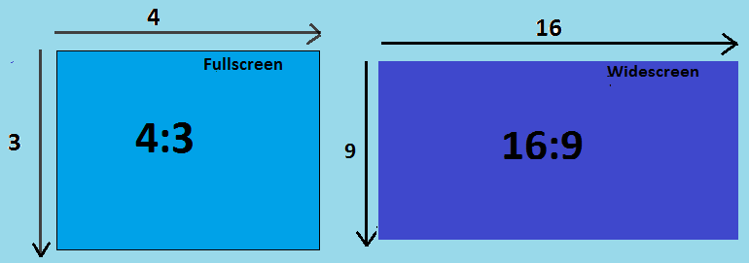
-napomena: svi novi monitori imaju tzv. format slike (omjer širine i visine slike u pikselima, engl. aspect ratio) 16:9 (stari su imali 4:3)
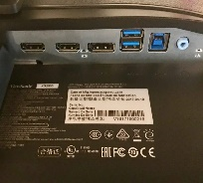
-monitori imaju:
- konektor za napajanje (ili za spajanje adaptora)
- konektor (1 ili više) za prikaz slike s grafičke kartice (VGA, DVI,HDMI, Display Port)
- tipke za podešavanje slike (svjetlina, kontrast, pomak slike,…)
- dodatne konektore na nekim modelima: USB, ulaz za zvučnike
-neki monitori imaju zglob za okretanje slike pod pravim kutem (kao kod mobitela, npr. za lakši unos teksta)
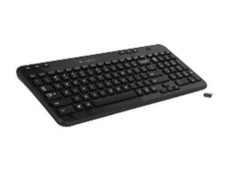
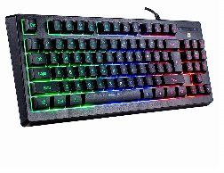
2.2.8. Tipkovnica (engl. keyboard)
-služi za unos znakova u računalo tipkama
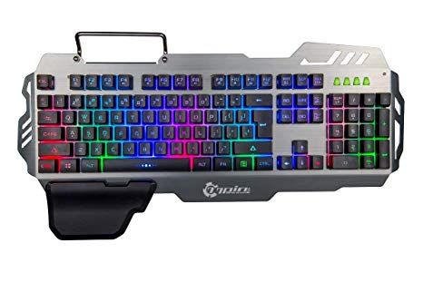
-tipkovnica se na računalo spaja:
- žičano (USB, starije PS/2))
- bežično (prijenos podataka radio valovima, engl. wireless)
-tipkovnice su po namjeni:
- obične
- posebne (npr. dodatne tipke za igranje, za rad sa zvukom i slikom, …)
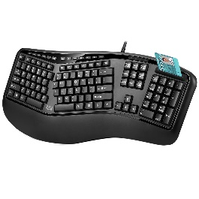
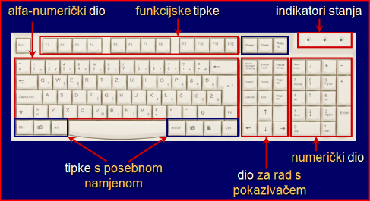
-ergonomske tipkovnice prilagođene su tijelu korisnika pa omogućuju lakši rad bez zamaranja ruku (za unos velike količine podataka, npr. daktilografkinje)
-tipke dijelimo na različite grupe, ovisno o namjeni
-grupe tipki su:
- alfanumeričke
-za unos slova, brojki, interpunkcija i posebnih znakova (npr. g H 3 ! ? # & ,…)
- numeričke (brojčane)
-za brzi unos brojki, operatora i za navigaciju po prozoru uz uključeni Num Lock (3 + * PgDn)
- navigacijske (za rad s pokazivačem)
-za pomicanje pokazivača po prozoru (npr. End Del PgDn,…)
- funkcijske tipke (F1-F12)
-ubrzavaju upotrebu često korištenih naredbi u programima (npr. F1 za Help,…)
- posebne namjene (upravljačke, kontrolne)
-zamjena su za česte radnje u programima, a funkcija im ovisi o programu
-to su:

Shift (za velika ili mala slova, za drugi znak na tipki (a A 7 /,…))
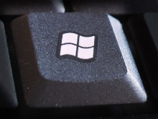
Caps Lock (prebacivanje velika/mala slova)
Esc (zatvaranje prozora, otkazivanje naredbe,…)
Ctrl, Alt (prečice za česte naredbe, npr. Ctr+C za kopiranje)
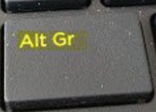
Windows (za ubrzanje nekih radnji u Windows operativnom sustavu)
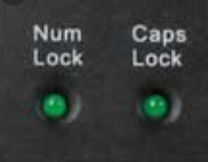
AltGr (ispis dodatnih znakova na tipkama, npr. @ { })
-na tipkovnici je nekoliko LED indikatora:
- Caps Lock (svijetli kod uključenog trajnog unosa velikih slova)
- Num Lock (svijetli kod uključene funkcije navigacije na numeričkim tipkama)
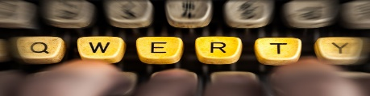
-postoje tipkovnice s različitim rasporedom tipki (po redoslijedu u 1. redu slova), a glavni su:
- QWERTZ (hrvatski jezik)
- QWERTY (engleski jezik)
-u operacijskom sustavu (npr. Windows) možemo izabrati dodatne rasporede na tipkovnici (npr. njemački)
-jeftina je (50 kn), ali posebni modeli su skupi (1500 kn)

2.2.9. Miš (engl. mouse)
-to je uređaj za:
- biranje položaja pokazivača (engl. pointer) na ekranu
- za aktiviranje različitih naredbi (npr. za spremanje)
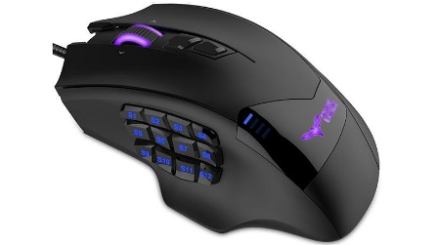
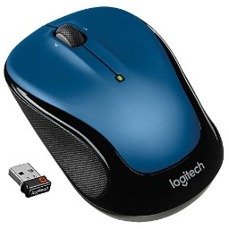
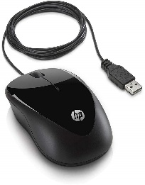
-spajamo ga:
- žičano (USB, stariji PS/2))
- bežično
-miš ima:
- tipke:
- lijeva – aktiviranje naredbi (npr. označavanje teksta, ispis,…)
- desna – odabir postavki (npr. izbor načina ljepljenja,…)
- kotačić (brzo pomicanje po vertikali i/ili horizontali prozora, 1 ili 2 kotačića)
- dodatne funkcijske tipke – na nekim miševima nalaze se sa strane za česte radnje (npr. za igranje)
-miševi su optički jer na donjoj strani imaju brzu mini kameru i izvor svjetlosti (LED, laser)
-za dobro funkcioniranje najbolji je posebni podložak (loše radi na jako glatkim podlogama iste boje i staklu)
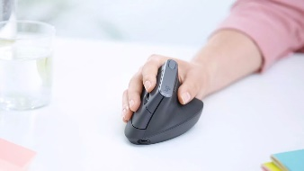
-posebni su ergonomski miševi kojima je oblik izabran tako da čim manje opterećuje zglobove šake (npr. za igranje, projektiranje,…)
-dugotrajna upotreba lošega miša može dovesti do bolova u zglobovima šake
-po prilagodbi miševi su:
- univerzalni (za dešnjake i ljevake, u operacijskom sustavu može se zamijeniti funkcija tipki)
- za ljevake
-jeftin je (50 kn), ali posebni modeli su skupi (1500 kn)
2.2.10. Zvučna kartica (engl. soundcard)
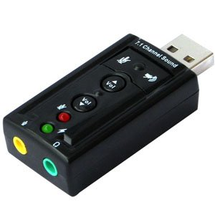
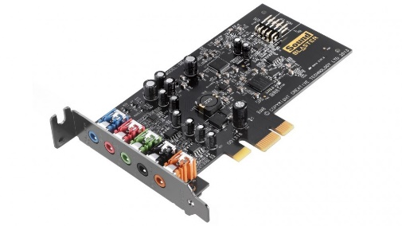
-služi za reproduciranje i snimanje zvuka
-zvučna kartica može biti:
- ugrađena na matičnoj ploči
- za ugradnju na matičnu ploču
- vanjska (spaja se na USB konektor)
-na sebi ima konektore za zvučnike i mikrofon
-obično je dio matične ploče ili je jeftina (50 kn), ali i do 2000 kn (za glazbenike)
2.2.11. Mrežna kartica (engl. network card)
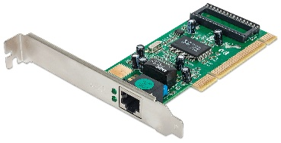
-služi za prijenos podataka među računalima žicama ili za spajanje na internet
-mrežna kartica može biti:
- ugrađena na matičnoj ploči
- za ugradnju na matičnu ploču
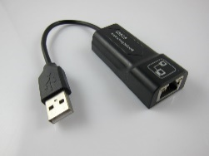
- vanjska (spaja se na USB konektor)
-na sebi ima konektore za mrežni kabel
-obično je dio matične ploče ili je jeftina (50 kn)
2.2.12. Bežični adaptor, kartica (engl. wireless adapter, card)
-služi za bežični:
- prijenos podataka među računalima
- prijenos podataka među računalima i vanjskim uređajima (npr. miš, tipkovnica, printer,…)
- pristup internetu
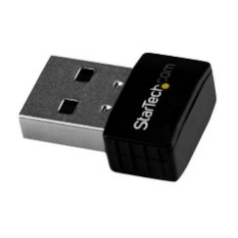
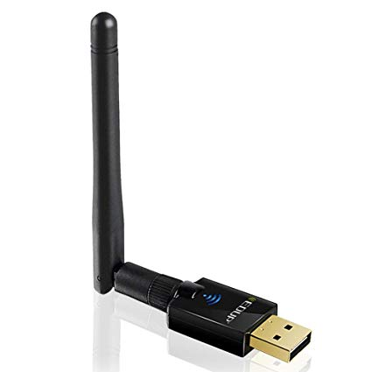
-bežična kartica može biti:
- ugrađena na matičnoj ploči (npr. na laptopu)
- za ugradnju na matičnu ploču
- vanjska (spaja se na USB konektor)
-obično je dio matične ploče ili je jeftina (70 kn)
2.2.13. Modem
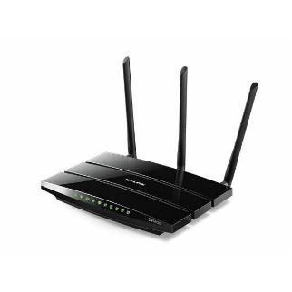
-služi za spajanje na internet
-može biti vanjski ili unutrašnji, a spajati se može žično ili bežično
-danas se za brzi prijenos koriste ADSL modemi
-često uređaj za spajanje zovemo ruterom što je naziv samo jedne funkcije uređaja
-jeftin je, cijena 150 kn ili više
2.2.14. Zvučnici, slušalice i mikrofoni (engl. speaker, headphones, microphone)
-zvučnici i slušalice reproduciraju (stvaraju) zvuk, a pomoću mikrofona ga snimamo
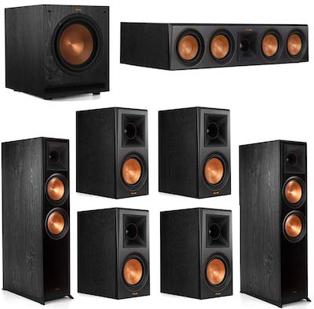
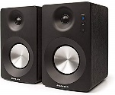
-spajamo ih na konektore zvučne kartice ili bežično (npr. pomoću bluetootha)
-zvučnici mogu biti:
- stereo (2 zvučnika)
- sustav (više od 2 zvučnika za bolju reprodukciju, npr. sustav 7.1)
-cijena od 100 kn za obične i nekoliko tisuća za kvalitetne zvučnike i mikrofone
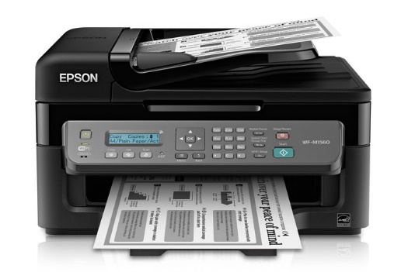
2.2.15. Pisač (engl. printer)
-služe za ispis na papir ili foliju
-ispisivati mogu:
- crno-bijelo (monokromatski)
-ispis u bijeloj (boja papira), crnoj i sivoj boji
-koristi spremnik crne boje
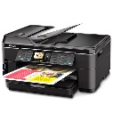
- u boji (kromatski)
-ispis u puno boja
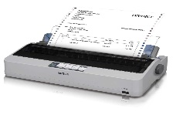
-koriste 4 spremnika boje: svijetloplavi (C – engl. cyan), roza (M – engl. magenta), žuti (Y - engl. yellow), crni (K – engl. key)
-uobičajeni pisači po principu rada su:
- iglični (engl. dot matrix)
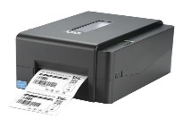
-zastarjeli, koriste sitne iglice i traku za ispis 2 kopije (npr. za računovodstvo)
- termo (engl. thermal)
-zastarjeli, koriste zagrijavanje posebnog papira u rolama (npr. za blagajne u trgovinama)
- laserski (engl. laser)
-koriste obojani prah (toner) koju zapeku na papir ili foliju (crno-bijeli ispis ili u boji)
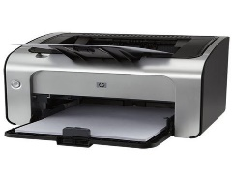
-ispis je jeftiniji od tintnih pisača, ali može biti lošije kvalitete (posebno u boji)
-puno su brži od tintnih, a ispis je vodootporan
-skuplji su od tintnih (od 500 kn)
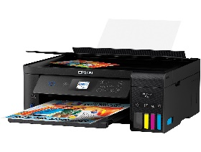
- tintni (engl. inkjet)
-raspršuju kapljice tinte
-ispis je kvalitetniji od laserskih, ali je tinta skuplja
-osjetljiviji su u radu od laserskih i sporiji, ali su jeftiniji (od 300 kn)
-postoje posebni kvalitetni tintni pisači za ispis fotografija iz digitalnih fotoaparata
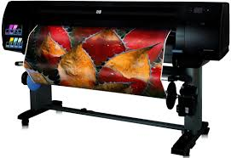
-posebnu namjenu imaju:
- crtači (engl. plotter)
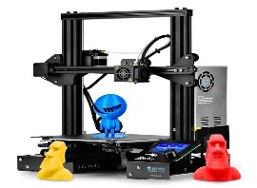
-koristi se za ispis velikih formata na papiru, platnu ili plastici (npr. za cerade na kamionima, crteže u arhitekturi,..)
-vrlo su skupi (od 5000 kn)
- 3D pisači (engl. 3D printer)
-služi za izradu predmeta nacrtanog u programu za modeliranje (npr. plastični zupčanik)
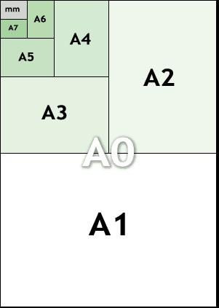
-obično koriste topljenje plastične niti
-vrlo su skupi (od 5000 kn)
-bitna svojstva pisača su:
- veličina ispisa (obično A4)
- brzina ispisa
-zadaje se brojem stranica u minuti (engl. page per minute, ppm), do nekoliko desetaka
- razlučivost (rezolucija) ispisa
-mjeri se u točkama po inču (engl. dots per inch, dpi) zasebno za horizontalni i vertikalni smjer
-za ispis teksta dovoljno je 300 dpi, crteža 600 dpi, a fotografija 1200 dpi ili više
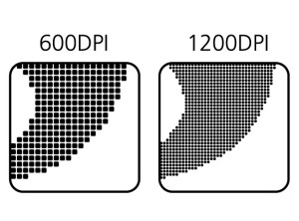
- način povezivanja s računalom:
- žičano (USB, mrežni kabel)
- bežično (Wi-Fi, Bluetooth)
- količina radne memorije (iznos RAM memorije u MB, npr. 256 MB)
-bitna je za brži ispis većeg broja stranica ili velikih formata
2.2.16. Skener (engl. scanner)
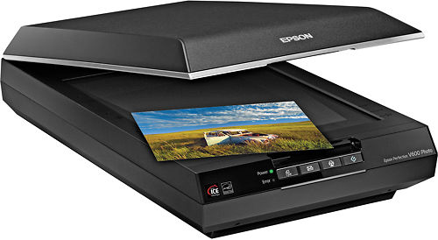
-pretvaraju sliku iz nekog medija (najčešće papir, folija, rola fotografskog filma) u digitalni oblik koji se može pamtiti u memoriji (npr. pdf, jpg, png formati)
-koristi jake LED izvore svjetlosti i senzore odbijene svjetlosti
-svojstva:
- najčešće su stolni veličine A4
- spajamo ih na USB konektore
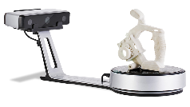
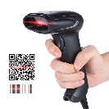
- dolaze s programima za pretvaranje slike u tekst (engl. Optical Character Recognition, OCR)
-posebni skeneri su:
- ručni za crtični kod (engl. barcode) u trgovinama
- 3D (za dobijanje točnog izgleda predmeta u memoriji – za 3D ispis, forenziku, arheologiju,…)
-obični skeneri su relativno jeftini (500 kn), ali posebni mogu biti vrlo skupi (više od 10000 kn)
2.2.17. Projektor (engl. projector)
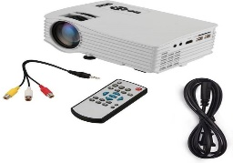
-služe za projiciranje slike velikog formata na zidu ili platnu pomoću jakog izvora svjetlosti
-kao izvor svjetlosti koriste se:
- posebne žarulje (metal halidne, dosta skupe, dobra slika)
- jake LED-ice (kod boljih modela, odlična slika)
- jaki laseri (kod najboljih modela, vrlo skupo, odlična slika i u nezasjenjenoj prostoriji)
-spajamo ih:
- žičano (na konektore grafičke kartice (VGA, DVI, HDMI, DisplayPort)
- bežično (kod novijih i skupljih projektora - Bluetooth, Wi-Fi)
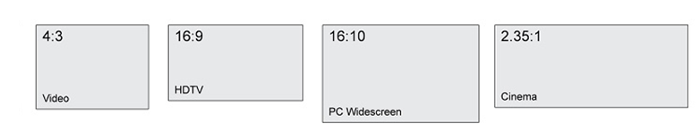
-mogu projicirati sliku različitih:
- formata (4:3, 16:9, 16:10)
- rezolucija (obično 1280x1024 piksela ili bolje)
-po načinu rada (tehnologiji) projektori su:
- LCD
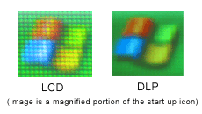
-slika se dobiva pomoću displeja s tekućim kristalima
-stariji modeli, lošija kvaliteta slike, ali niža cijena
- DLP (engl. Digital Light Processing)
-koristi poseban čip s nizom sitnih metalnih ogledala
-noviji uređaji, bolja slika, ali viša cijena
-na projektorima se slika podešava ručno ili daljinskim upravljačem
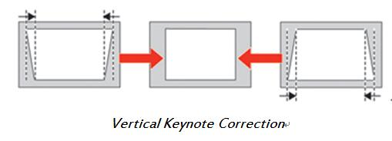
-slici se da podešavati:
- rezolucija
- jačina svjetlosti, kontrast i boje
- izobličenje slike (engl. keystone)
- format slike
- fokusiranost
-bolji projektori imaju mogućnost zumiranja slike i ugrađene zvučnike
-cijena projektora je od 2000 kn do 8000 kn
2.2.18. Kartice za prijam TV (zemaljski, satelitski) i radio programa
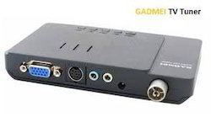
-omogućuju prijem TV i radio programa na računalu
-mogu imati daljinski upravljač
-po ugradnji su:
- unutrašnje
- vanjske
-većina TV kartica ima teletekst
-za rad im treba spojiti antenu na ulaz
-cijena im je od 100 kn do 500 kn
2.2.19. Digitalni fotoaparat, kamera, web-kamera, mobitel
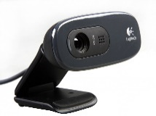
-spajamo ih na računalo za obradu ili pamćenje slika i videa (USB konektor)
-web-kamera daje lošiju sliku da bi se mogla prenositi internetom za komunikaciju uživo
-web-kamere su jeftine (100 kn), ali bolje su i do 2000 kn
2.2.20. Zamjene za miš i tipovnicu
-koristimo ih za unos podataka kada obični miš ili tipkovnica nisu dostupni ili su neprikladni
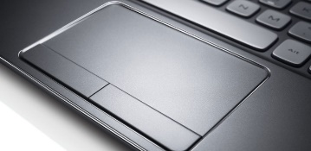
-zamjene su:
- osjetilna ploha (engl. touchpad)
-zamjena za miš koja je obično dio laptopa
-nije namjenjena za duži ili precizniji rad (npr. za crtanje)
- osjetilni zaslon (engl. touch screen)
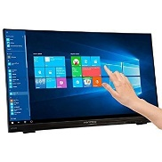
-zamjena za tipkovnicu
-nije namjenjen za duži ili precizniji rad (npr. za crtanje)
-uglavnom na mobitelima
- grafički tablet (engl. graphics tablet)
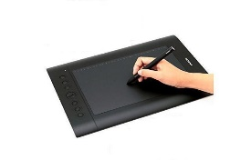
-služi za crtanje posebnom olovkom
-rezultat toga je crteže u digitalnom obliku
-koriste ga dizajneri, animatori, karikaturisti, projektanti,…
-cijena od 300 kn do više od 20000 kn
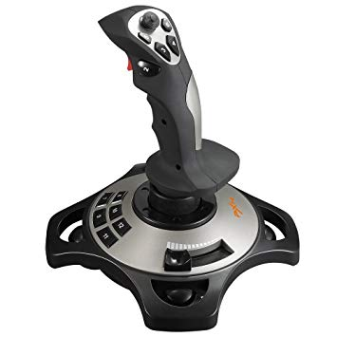
- palica za upravljanje (engl. jostick)
-služi za kretanje u računalnim igrama i simulacijama
-cijena od 100 kn na više
2.2.21. Uređaji za Internet stvari (engl. Internet of Things, IoT)
-to su različite kartice sa senzorima i upravljačima koje se spajaju na računalo ili mobitel
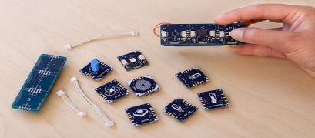
-njima se može upravljati npr. uređajima u pametnoj kući (engl. smart home)

2.2.22. Konektori na računalima
-služe za međusobno spajanje dijelova računala ili uređaja
-po smještaju su:
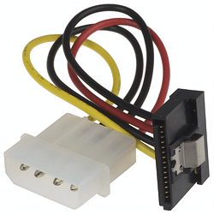
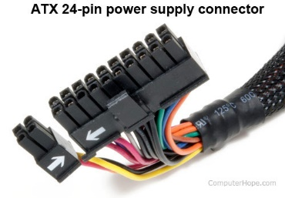
- unutrašnji (interni, engl. internal)
-nalaze se unutar kućišta
-to su:
- naponski konektori (engl. power supply)
-konektori iz izvora napajanja koji se spajaju na matičnu ploču i uređaje za dobijanje radnih napona
- podatkovni konektori (engl. data)
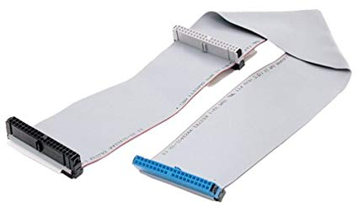
-služe za spajanje diskova (HD, SSD) i optičkih pogona (CD, DVD, BluRay) na matičnu ploču zbog prijenosa podataka
-dvije su vrste:
- IDE
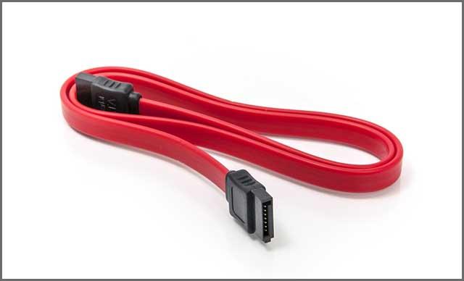
-stariji, širi, sporiji
- SATA
-noviji, uži, brži
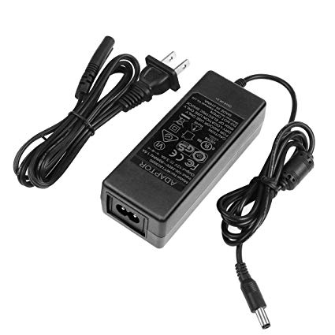
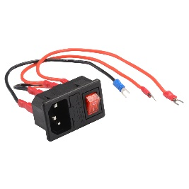
- vanjski (eksterni, engl. external)
-služe za spajanje uređaja na računalo
-to su:
- naponski
-za spajanje mrežnog napona (220 V) na izvor napajanja (ili adaptora na laptop)
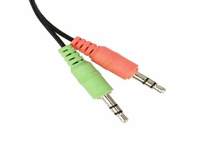
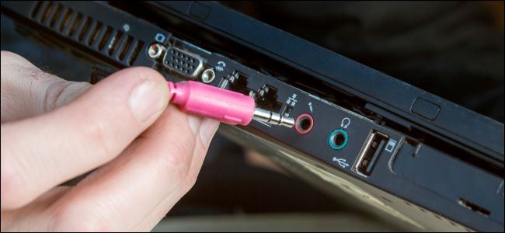
- multimedijski
-za prijenos videa i zvuka:
-to su:
- priključak mikrofona (za spajanje mikrofona)
- priključak zvučnika (za spajanje zvučnika ili slušalica)
- priključci za prijenos slike (za monitor ili projektor):
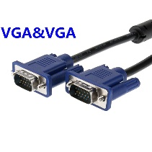
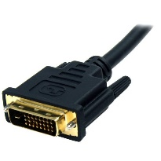
- VGA
-stari, analogni, lošija slika
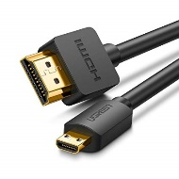
- DVI
-noviji, digitalni, velikih dimenzija, nema ga na laptopima
- HDMI
-noviji, digitalni, malih dimenzija, za prijenos slike i tona, i na drugim uređajima (npr. TV)
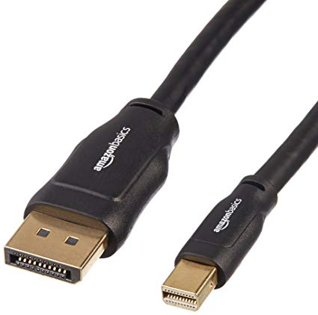
- DisplayPort
-noviji, digitalni, malih dimenzija, rijetko se koristi
- opće namjene
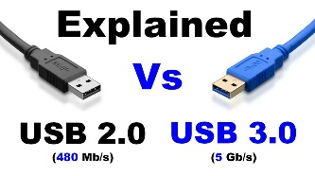
-namjenjeni su za prijenos bilo kojih podataka
-to su:
- USB (engl. Universal Serial Bus)
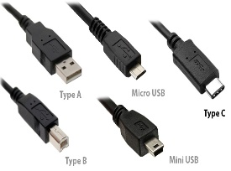
-brzi prijenos podataka s ili na računalo
-današnji standard je USB 3.0 (ili 3.1), prijašnji je USB 2.0
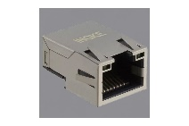
-USB 3.0 omogućuje desetke puta brži prijenos
-postoje raznih veličina (običan, mini, mikro) i oblika (A, B, C)
- mrežni priključak
-služi za spajanje drugih računala ili mrežnog uređaja (npr. ruter) za razmjenu podataka (npr. pristup internetu)
- PS/2
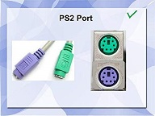
-stari priključak za spajanje tipkovnice ili miša
-nema ga na novim računalima

2.3. Memorije
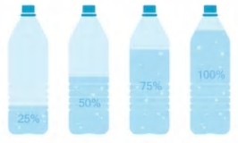
-memorije služe za pamćenje podataka
-najveću količinu podataka koju možemo zapamtiti u memoriji zovemo kapacitetom memorije (engl. memory capacity)
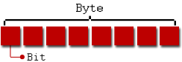
-kapacitet memorije izražava se u bajtovima (engl. byte) i njegovim višekratnicima
-mada je najmanja količina memorije 1 bit, na računalima se ona izražava u bajtovima
-bajt je grupa od 8 bitova (binarnih znamenki) i njome se može prikazati npr. 1 znak (slovo, znamenka i sl.)
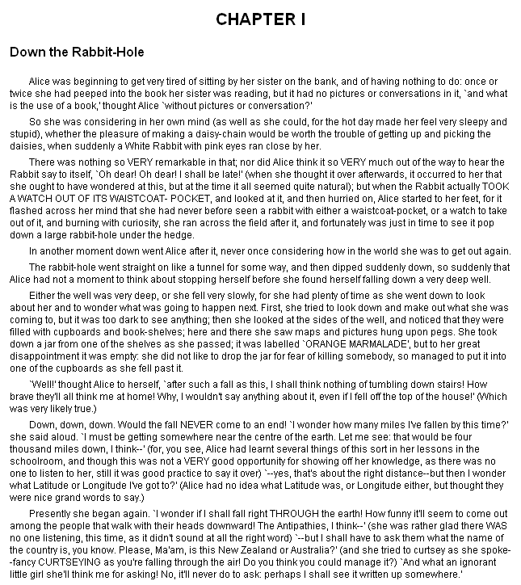
-bajt se označava slovom B
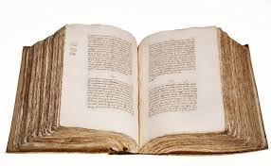
-višekratnici bajta su:
a) kilobajt (kB, KB) –1000 bajtova (jedna stranica teksta u knjizi)
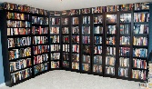
b) megabajt (MB) - 1 milijun bajtova (knjiga od 1000 stranica teksta)
c) gigabajt (GB) - 1 milijarda bajtova (1000 knjiga od 1000 stranica teksta)
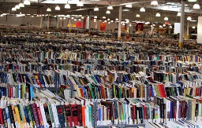
d) terabajt (TB) - 1000 milijardi bajtova (1 milijun knjiga od 1000 stranica teksta)
-koriste se i višekratnici broja 2 (npr. kibibajt, KiB=2¹⁰=1024 B)
-danas se uglavnom kapacitet memorija izražava u MB, GB i TB
2.3.1. Vrste memorija
-memorije grupiramo po:
- namjeni:
- glavne (RAM)
-to su vrlo brze memorije iz kojih se pokreću svi instalirani programi (npr. Word)
-osim toga, u nju procesor pohranjuje podatake koje obrađuje (npr. zbroj 2+4)
- pomoćne (sve ostale, npr. SSD)
-služe za spremanje instaliranih programa i bilo kojih podataka
- trajnosti zapisanih podataka bez napajanja:
- privremene (RAM)
-nestankom napajanja gube podatke
- trajne (sve ostale, npr. SSD)
-podaci ostaju i bez napajanja
- načinu (tehnologiji) zapisivanja:
- magnetske (tvrdi (hard) diskovi)
-koriste sitne magnetiće za pamćenje
- optičke (CD, DVD, BluRay)
-za pamćenje koriste zrake jake svjetlosti
- elektroničke (poluvodičke) (SSD, USB flash memorije, memorijske kartice)
-pamte podatke u poluvodičkim čipovima
-kod kupovine memorije, osim cijene, bitni su nam:
- kapacitet (MB, GB, TB)
- brzina pristupa podacima (u MB/s ili izraženo frekvencijom u MHz (npr. 100 MB/s, 2400 MHz))
2.3.1.1. Magnetske memorije
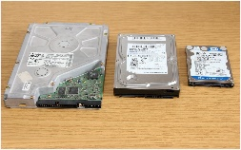
-sastoje se od namagnetiziranih metalnih ploča na koje se upis i čitanje vrše magnetskim glavama
-to su:
- tvrdi diskovi (engl. hard disc)
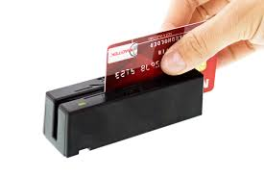
-na njih smještamo instalirane programe i većinu ostalih podataka (npr. dokumente, pjesme, filmove,…)
- magnetske kartice (engl. magnetic card)
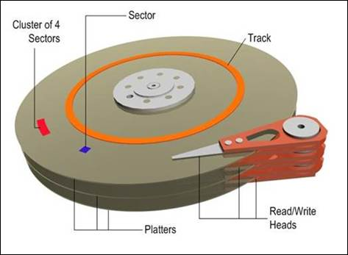
-na sebi imaju magnetske trake s malo zapamćenih podataka (npr. zdravstvena iskaznica)
-svojstva tvrdih diskova:
- najveća memorija na računalu
- najjeftinija memorija gledajući odnos kapaciteta i cijene
- srednje brzine čitanja i pisanja (dosta brža od optičkih, a sporija od elektroničkih, pogotovo od RAM-a)
- kapacitet od 500 GB do 12 TB, tipično 1 TB
- relativno jeftini (od 300 kn), ali najveći više od 3000 kn
- različite brzine vrtnje (5400 rpm (okretaja u minuti), 7200 rpm)
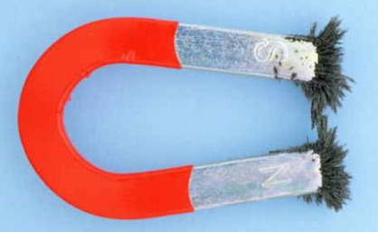
- mogu se ugrađivati u računalo (SATA konektor) ilii se spojiti izvana (USB konektor)
-tvrdi diskovi su osjetljivi na:
- premještanja ili udarce dok su u pogonu (npr. pad laptopa)
- nagle promjene temperature (npr. zbog premještanja računala)
- jaka magnetska polja (npr. jaki magneti u zvučnicima)
2.3.1.2. Optičke memorije
-to su plastične okrugle ploče s vrlo tankim metalnim slojem na koji se podaci upisuju i čitaju uskim snopom laserske svjetlosti crvene (CD, DVD – širi snop) ili plave svjetlosti (Blu-ray – uži snop)
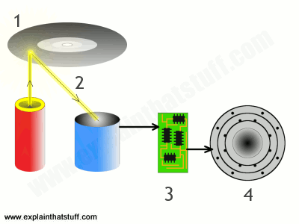
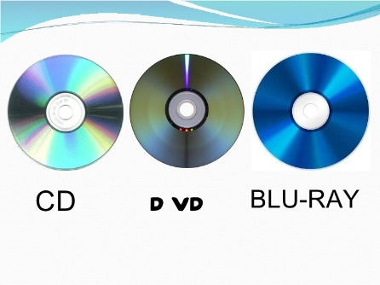
-tu spadaju:
- CD (engl. Compact Disc)
-kapacitet obično 700 MB
-jeftini su (par kn)
- DVD (engl. Digitale Versatile Disc)
-može se zapisivati u 2 sloja na 2 strane, a tipični kapaciteti su:
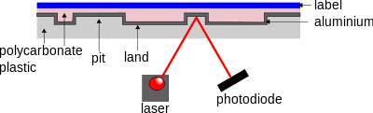
4,7 GB (1 strana i 1 sloj) - kao 7 CD-a
8,5 GB (1 strana i 2 sloja) - kao 12 CD-a
17 GB (2 strane i 2 sloja) - kao 24 CD-a
-jeftini su (par kn)
- BD (engl. Blu-ray Disc)
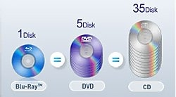
-kapacitet obično 25 GB (neki i 100 GB) – kao 36 CD-a
-prilično su skupi (50 kn) i rijetko se koriste
-osobine optičkih memorija:
- za rad trebaju optičke uređaje, tj. pogone (engl. optical drive) koji se ugrađuju u kućište (SATA) ili spajaju izvana (USB)
- to su čitači i snimači različite brzine (do 52x):
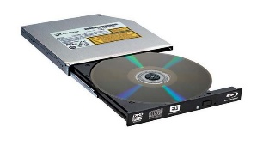
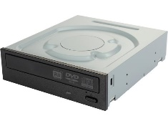
- DVD uređaj (za CD i DVD)
-jeftini su, oko 200 kn
-koriste crveni laser
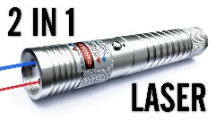
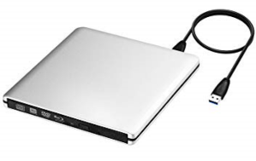
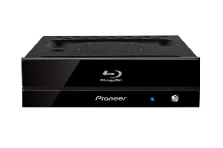
- Blu-ray uređaj (za CD, DVD, Blu-ray)
-skupi, do 1000 kn
-koriste plavi laser
- to su jedine memorije koje dugotrajno pamte podatke i ne mogu se obrisati (npr. virusom)
- noviji diskovi mogu garantirano sačuvati podatke stotinama godinaž
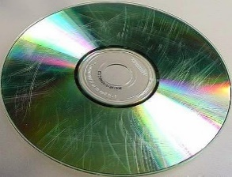

- to su najsporije memorije (puno sporije i od tvrdog diska)
- -diskovi su osjetljivi na:
- jako zračenje (npr. rentgen, UV, Sunce)
- mehaničko oštećenje (grebanje, savijanje)
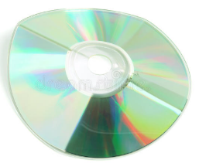
- visoke temperature (iskrivljenje)
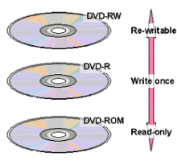
-dodatne oznake na diskovima:
- R (engl. recordable)
-samo za pisanje
- RW (engl. read/write)
-za pisanje i brisanje
2.3.1.3. Elektroničke (poluvodičke, engl. semiconductor) memorije
-to su memorije koje za pamćenje koriste integrirane sklopove (čipove) malih dimenzija i potrošnje
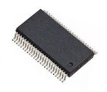
-dvije su glavne vrste elektroničkih memorija:
- RAM (engl. Random-Access Memory = memorija sa slučajnim pristupom)
-nestankom napajanja gube podatke (ili se brzo briše, npr. resetiranjem računala)
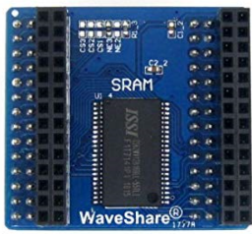
-dijele se na:
- SRAM (engl. Static RAM)
-svojstva:
- najbrže memorije
- najskuplje memorije gledajući odnos cijena/kapacitet
- malog kapaciteta (reda MB, npr. 8 MB)
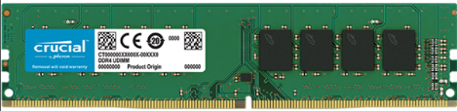
- obično se ugrađuju u procesor za ubrzanje rada programa predviđanjem novih naredbi na temelju prijašnjih
- DRAM (engl. Dynamic RAM)
-svojstva:
- sporije su od SRAM-a, ali puno brže od ostalih memorija
- puno su većeg kapaciteta i niže cijene od SRAM-a, ali manjeg kapaciteta i više cijene od Flash memorija
- rade se u obliku memorijskih kartica koje se stavljaju u utore na matičnoj ploči
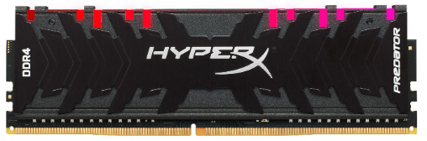
-današnje DRAM memorije su:
- DDR3, DDR4
- koriste se za radnu memoriju, stavljaju se na matičnu ploču
- kapacitet od 4 GB do 16 GB po kartici, a na računalo ide nekoliko kartica
- brzina od 1600 MHz do 4133 MHz (veća brzina memorije bitno ubrzava rad cijelog računala)
- cijena ovisi o brzini i vrsti memorije (DDR3, DDR4, za stolna računala ili prijenosna), od 200 Kn za 4 GB ili više
- DDR5, DDR6
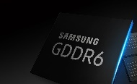
- koriste se kao video memorija za grafičku karticu (pamti sliku, bitna za prikaz video sadržaja visoke rezolucije i brze izmjene slika (npr. za simulacije, igre,…)
- kapacitet 2 GB do 8 GB
- brzina od 3200 MHz do 6400 MHz
- skuplja od DDR3 i DDR4, a obično je dio grafičke kartice i ne nadograđuje se
- Flash
-to su memorije koje nestankom napajanja zadržavaju podatke
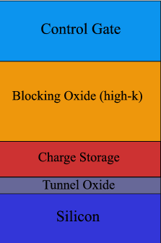
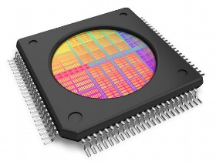
-u odnosu prema RAM memorijama su:
- bitno sporije (i do 100 puta)
- dosta većeg kapaciteta (i do 100 puta)
- dosta niže cijene
-vrste su:
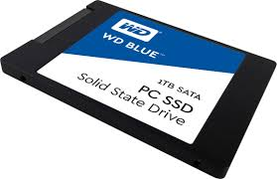
- SSD (engl. Solid State Disc)
-puno brža zamjena za tvrdi disk
-svojstva:
- brži su desetak puta od tvrdog diska
- bitno skraćuju pokretanje i gašenje računala te zapisivanje i pisanje po disku
- nemaju pokretnih dijelova pa su manjih dimenzija od tvrdog diska i neosjetljivi na mehanička djelovanja (npr. trešnju, udarce,…)
- kapacitet uobičajeno od 120 GB do 1 TB (nekoliko puta manje od tvrdog diska)
- za isti kapacitet cijena im je nekoliko puta veća od tvrdog diska
- vijek trajanja im je kraći od tvrdog diska (oko 5 godina)
- memorijski ključići (engl. memory stick)
-služe kao prijenosna memorija manjeg kapaciteta
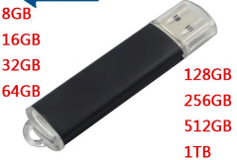
-spajaju se na USB konektor (standard USB 2.0 ili USB 3.0 (3.1))
-kapacitet od 16 GB do 256 GB
-cijena od 50 kn do 500 kn, ovisno o brzini, kapacitetu i proizvođaču
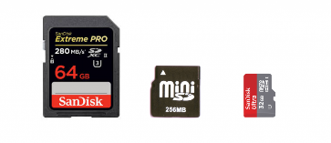
- memorijske kartice (engl. memory card)
-uglavnom se koriste u digitalnim fotoaparatima i mobitelima
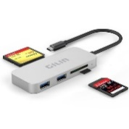
-za čitanje trebaju čitač memorijskih kartica (engl. card reader) koji je načešće ugrađen u računalo ili se spaja na USB konektor
-cijene i kapaciteti su kao memorijskih ključića
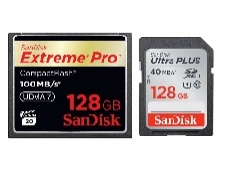
-nekoliko je standarda memorijskih kartica, a glavni su:
- SD (engl. Secure Digital)
- CF (engl. Compact Flash)
-malih su dimenzija, različitih veličina (mini, mikro)
2.3.2. Zapisivanje podataka u memoriju
-podatke na računalima zapisujemo ovisno o vrsti podataka
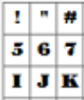


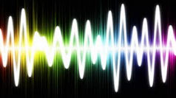
-podaci mogu biti:
- jednostavni (brojevi i znakovi)
- složeni (zvuk, slika, video)
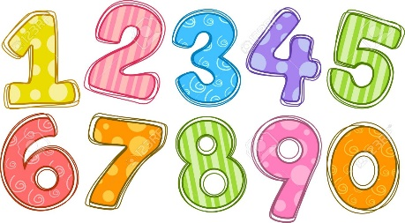
-jednostavne tipove dijelimo na:
- brojeve
-različito se zapisuju:
- prirodni (npr. 1, 6)
- cijeli (npr. -134, +23)
- realni (npr. -16.325)
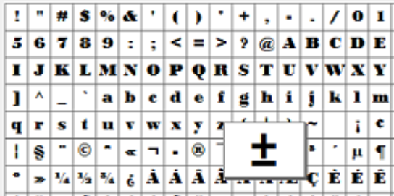
- znakove
-to su uobičajeno:
- znamenke (0 do 9)
- mala slova engleske abecede (a, b, c,...., z)
- velika slova engleske abecede (A, B, C, ...., Z)
- posebni znakovi drugih jezika (npr. Č, ž,...)
- interpunkcije (. , ! ?)
- posebni znakovi (< >,....)
- nevidljivi znakovi (npr. pritisak na tipku Del, Enter i sl.)
-znakovi se na računalu zapisuju pomoću kodova (engl. code)
-kod je u stvari tablica šifri gdje se dogovori koja kombinacija bitova predstavlja koji znak
-vrste kodova:
- ASCII (engl. American Standard Code for Information Interchange)

-njime se prikazuje 256 znakova
-svaki znak je duljine 8 bitova (1 B)

- Unicode (engl. Universal Code)
-služi za prikaz svih slova svih jezika (npr. kineski, ćirilica,…)
-njime se prikazuje 65536 znakova
-svaki znak je duljine 16 bitova (2 B)

-podaci se ovisno o smještaju memorije spremaju u:
- lokalnu memoriju (engl. local storage)
-nalazi se na računalu na kojem radimo (npr. tvrdi disk u laptopu)

- udaljenu memoriju (engl. remote storage)
-nalazi se na nekom drugom računalu (npr. u mreži računala)
-danas se često podaci spremaju na tzv. oblake (engl. cloud storage)
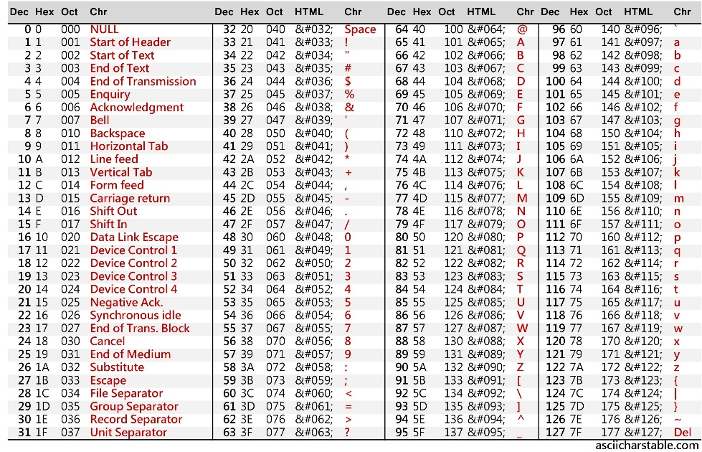
-oblak je u stvari puno diskova (tvrdi ili SSD) koji se nalaze na nekim udaljenim mjestima (npr. OneDrive, za gmail, za e-dnevnik ,…)
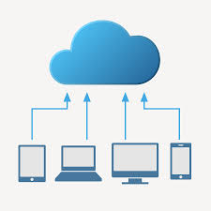

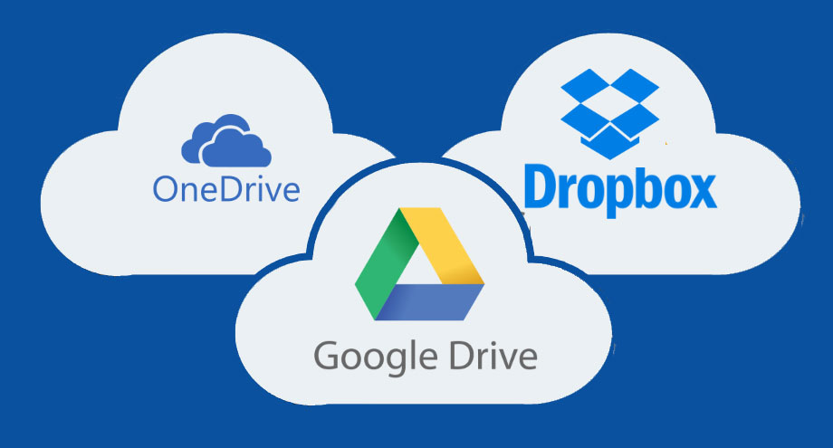
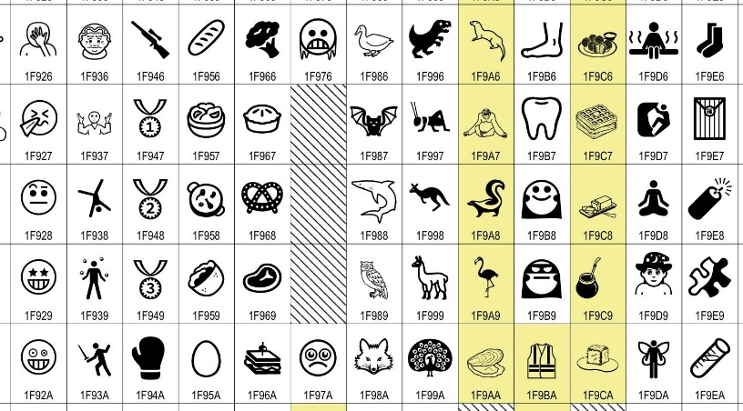

2.4. Sustavski i aplikacijski softver
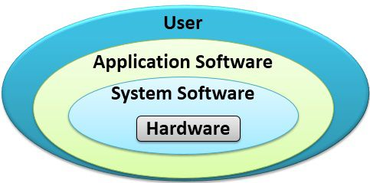
-programska oprema (softver) sastoji se od niza naredbi (npr. u programu MS Word klikom na naredbu Kopiraj u privremenu memoriju se smješta označeni sadržaj)
-po namjeni ju dijelimo na:
- sustavsku (sistemsku) - engl. system software
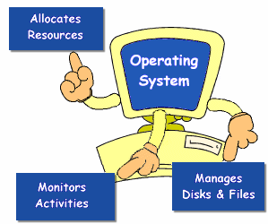
-to je niz programa bez kojih računalo ne funkcionira (npr. operacijski sustav Windows)
-sustavski softver čine:
- operacijski (operativni) sustav (engl. Operating System, OS)
-upravlja računalom i izvršava druge programe
- pogonski programi (drajveri) - engl. device driver
-omogućuju ispravan rad raznih uređaja (npr. pisača)
-jednostavni drajveri su ugrađeni u operativni sustav (npr. za miš, tipkovnicu,…) i oni se
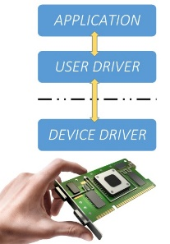
pokrenu automatski čim operativni sustav prepozna priključeni uređaj
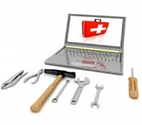
-složenije drajvere moramo ručno instalirati, a obično ih skinemo sa web stranica proizvođača uređaja (npr. za pisače, skenere,…)
- pomoćni programi (engl. tools, utility)
-omogućuju nam olakšani rad na računalu (npr. programi za antivirusnu zaštitu, za kreiranje sigurnosnih kopija podataka (engl. backup),…)
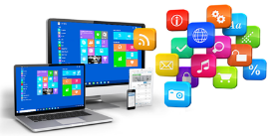
- namjensku (aplikacijsku) - engl. applications software
-to su programi za obavljanje određenog zadatka (npr. pisanje teksta u Wordu)
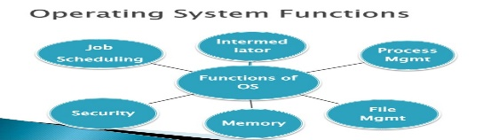
2.4.1. Operacijski sustav (OS)
-upravlja računalom i izvršava druge programe
-OS-ovi:
- imaju grafičko sučelje, tj. naredbe su prikazane slikama (engl. graphic user interface, GUI)
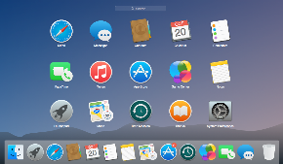
-takvi su skoro svi moderni OS-ovi (npr. Windows, Android,…)
- nemaju grafičko sučelje, tj. naredbe se zadaju tekstom
-to je nekoliko starijih OS-ova (npr. MS DOS, FreeDos)
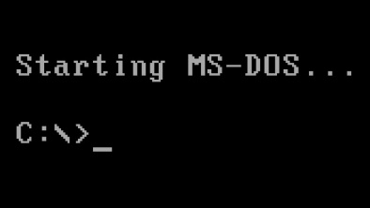
-ovisno za koji procesor su napisani postoje:
- X86 kompatibilni
-to je većina OS-ova za osobna računala (npr. Windows, Linux,…)
- X86 nekompatibilni
-to je dio OS-ova za osobna računala (npr. Mac OS za računala tvrtke Apple) i procesori za ručna računala (za mobitele i tablete, npr. Android, IOS,…)

-po cijeni su OS-ovi:
- komercijalni, tj. plaćaju se (npr. Windows)
- nekomercijalni, tj. besplatni (npr. Linux)
-današnja zastupljenost OS-ova na osobnim računalima je:
- Windows (oko 90 %)
-najsloženiji operativni sustav s najvećim mogućnostima
-najviše se napada zlonamjernim programima jer ima dosta pogrešaka u programiranju (engl. bug) koje koriste zlonamjerni korisnici – hakeri (engl. hacker)

-tvorac Windowsa je tvrtka Microsoft (Bill Gates)
- Mac OS (oko 9 %)
-to je OS tvrtke Apple za njihova računala
-sličan je Windowsu
- Linux (oko 1 %)
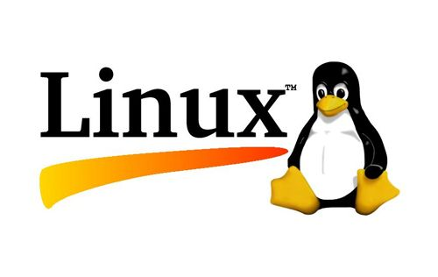
-besplatan OS, ali teži za korištenje
-ima probleme s podrškom za programe i uređaje
-slijed pojave modernih operativnih sustava:
- Windows (1983.)
- Mac OS (1984.)
- Linux (1991.)

-posljednje bitne verzije OS Windows su:
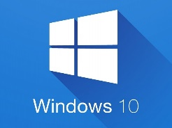
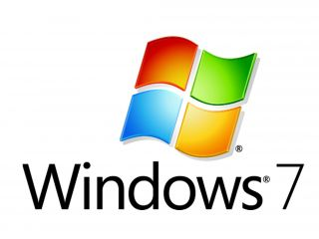

- Windows XP
- Windows Vista
- Windows 7
- Windows 10


-na mobitelima najviše se koriste OS:
- Android (većina proizvođača, npr. Samsung)
- iOS (mobiteli tvrtke Apple, npr. iPhone)
2.4.2. Korisnička (primjenska) programska oprema


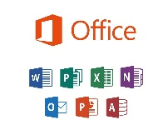
-to su programi za rješavanje određenog zadatka
-glavne vrste korisničkih programa su:
- uredski programi za:
- rad s tekstom: obrada teksta (engl. text processor, npr. Word, Writer), uređivanje teksta (engl. editor, npr. Notepad, Gedit)



- tablične proračune (engl. spreadsheet, npr. Excel, Calc)
- prezentacije (engl. presentation, npr. Powerpoint, Impress, Prezi, Canva, Google Slides)



- baze podataka (engl. database, npr. Access, Base)
- za pretraživanje interneta - preglednici (engl. web browser, npr. Edge, Chrome, Firefox)


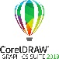
- za rad s elektroničkom poštom (engl. email clients – Outlook, Thunderbird)
- za crtanje i obradu slika (npr. CorelDraw, Photoshop, Gimp, paint.net)

- za grafičko modeliranje i projektiranje (engl. Computer Aided Design, CAD = računalom potpomognuto dizajniranje, npr. AutoCAD, Catia)

- reprodukciju multimedije (npr. Windows Media Player, VLC Player, GOM Player)



2.5. Prava korištenja programa i autorska prava
-programi prolaze fazu neprekidnog usavršavanja od strane autora
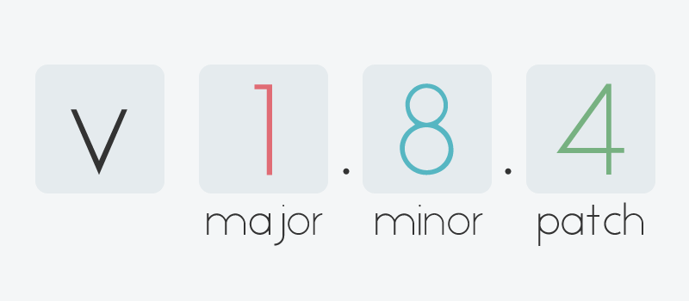
-zbog toga se izdaju različiti unaprijeđeni oblici nekog programa koje nazivamo verzijama ili inačicama (engl. version)
-verzije se obično obilježavaju brojevima (npr. Windows 10)

-programi su vlasništvo autora i on definira prava i uvjete korištenja
-programi se po pravu korištenja dijele na:

- prodajne (komercijalne)
-kupuje se pravo korištenja pod određenim uvjetima, tj. licenca
- shareware

-to je ograničena (vremenski ili po mogućnostima) komercijalna verzija programa

- freeware
-program se smije besplatno koristiti pod određenim uvjetima
- programe otvorenog koda (engl. opensource)
-to su programi koji su besplatni, a svatko ih može mijenjati i dopunjavati
-korisnik ne kupuje program, već samo pravo na njegovo korištenje - licencu (engl. licence) pod određenim uvjetima - ugovorom o licenci (engl. licence agreement)
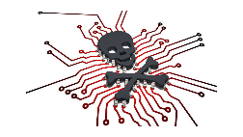
-jedini legalni komercijalni programi su oni kupljeni s odgovarajućom licencom čijih se uvjeta korisnik licence treba strogo pridržavati
-svi ostali komercijalni programi su nelegalni (piratski), a njihova upotreba je kažnjiva
-sadržaji na internetu podliježu zaštiti autorskih prava


-najpoznatije zaštite na internetu su:
- copyright (oznaka ©)

-autor najčešće pridržava sva prava (engl. All rights reserved)
- Creative Commons licence (CC licence)
-autor postavlja ograničenja upotrebe svojega djela na 6 načina

